Муниципальное автономное дошкольное образовательное учреждение
«Детский сад №3 "Ласточка"

Проект «Берегите воду!»

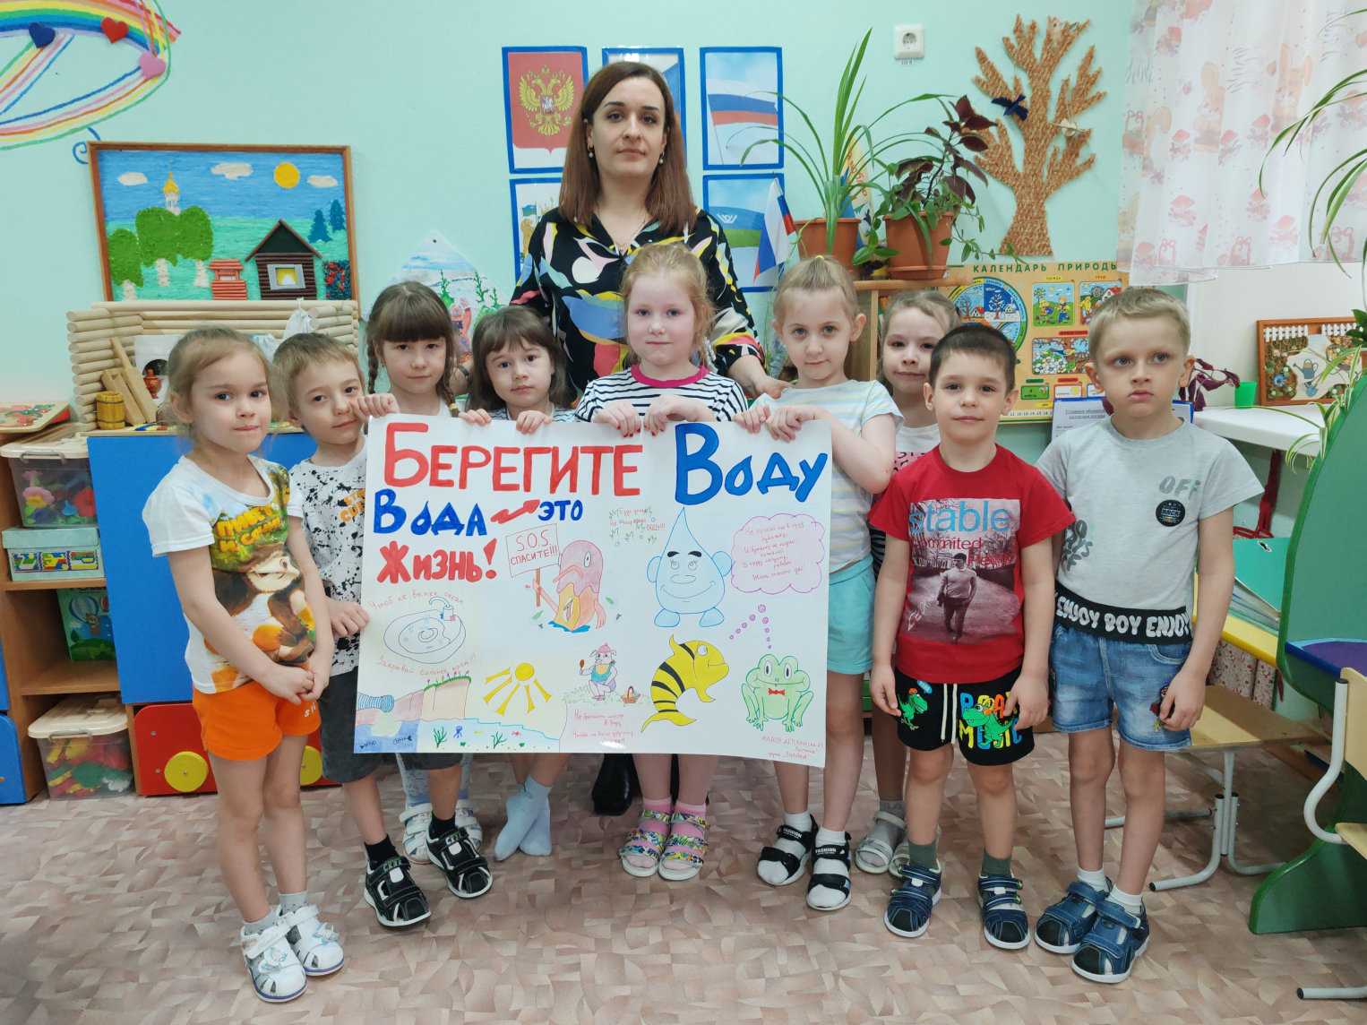

Воспитатели: Галимова С.Я.
Гусева Е.П.

Содержание

Первый этап – Целеполагание………………………………………………………………… 3
Второй этап – Подготовительный……………………………………………………………...5
Третий этап – Основной…………………………………………………………………………6
Четвертый этап – Презентация………………………………………………………………….8
Пятый этап – Заключительный………………………………………………………………….8
Список литературы………………………………………………………………………………10
Приложения к проекту
Приложение 1– Диагностический материал……………………………………………………11
Приложение 2 - Перспективный план реализации проекта.…………………………………...13
Приложение 3 – Мероприятия с детьми…………………………………………………………16
Приложение 4 – Мероприятия с родителями……………………………………………………25
Приложение 5 – Художественное слово по теме проекта………………………………………28
Приложение 6 – Картотека опытов с водой……………………………………………………...41
Приложение 7 – Фотогалерея……………………………………………………………………..48

Первый этап – целеполагание
«Мир, окружающий ребенка - это прежде всего мир природы, с бесконечными богатствами явлений, с неисчерпаемой красотой. Здесь в природе, вечный источник детского разума».
В. Сухомлинский

Природа – удивительный феномен, воспитательное воздействие которого на духовный мир ребенка – дошкольника трудно переоценить. Природа является источником первых конкретных знаний и радостных переживаний, часто запоминающихся на всю жизнь. Детская душа раскрывается в общении с природой, пробуждает интерес к окружающему миру, формируется умение делать открытия и радоваться им.
На сегодняшний день, в соответствии с новым законом «Об образовании в Российской Федерации», а так же с принятием ФГОС, большое внимание уделяется формированию экологической культуры, элементарным правилам нравственного поведения в мире природы и людей, а так же нормам здоровьесберегающего поведения в природной и социальной среде. Поэтому экологическое воспитание на сегодняшний день имеет большое значение.
В. Сухомлинский писал: «Годы детства – прежде всего воспитание сердца». Великий педагог справедливо считал: необходимо вводить детей в окружающий мир так, чтобы они каждый день открывали в нем что-то новое, чтобы каждый шаг детей был «путешествием к истокам мышления и речи – к чудесной красоте природы», чтобы каждый ребенок рос «мудрым мыслителем и исследователем, чтобы каждый шаг познания облагораживал сердце и закалял волю».
Старший дошкольный возраст – это возраст более углубленного изучения и восприятия природы. Это обусловлено их психофизиологическими особенностями. Дети старшего дошкольного возраста уже не ограничиваются познанием отдельных конкретных фактов, а стремятся проникнуть в суть вещей. Формирование знаний о мире природе у детей старшего дошкольного возраста обеспечивается путем стихийного накопления опыта в окружающем его пространстве детства, приобретения экологического опыта в специально созданных для этого условиях.
Бережное отношение к природе, осознание важности её охраны, формирование экокультуры и природоохранного сознания необходимо воспитывать с ранних лет. Ввести ребёнка в мир природы, сформировать реалистические представления о её объектах и явлениях, воспитать способность видеть красоту родной природы, любовь, бережное и заботливое отношение к ней - важнейшие задачи детского сада. Особое значение для развития личности дошкольника имеет усвоение им представлений о взаимосвязи природы и человека. Овладение способами практического взаимодействия с окружающей средой обеспечивает становление мировидения ребёнка, его личностный рост. В природе всё взаимосвязано: люди, растения, животные, почва, реки, воздух и вода. Всё находится в неразрывном единстве - живая природа не может обходиться без неживой и наоборот. Но у человека связь с неживой природой ещё сильнее, чем у растений и животных. Люди нуждаются в свежем воздухе, чистой питьевой воде.
ВОДА - это один из главных источников жизни на Земле. Воды на планете много — сушу занимает одну треть её поверхности. Основная масса воды сосредоточена в морях и океанах, в них она горько-соленая. Пресная вода – в значительно меньших количествах имеется на суши в озерах, прудах, реках ручьях, родниках, болотах, лужах.
На нашей планете осталось очень мало районов с чистой водой. Почти каждый второй житель планеты пьет загрязненную воду. Из – за загрязнения нельзя уже не только пить воду из многих рек, но и купаться. Вода для питья продается уже повсеместно. Сохранность пресной чистой воды – одна из важных экологических проблем и большого города и маленького села. Обострение экологической проблемы в стране и по всему миру диктует необходимость интенсивной просветительской работы по формированию у населения экологического сознания, культуры природопользования.
При наблюдении за деятельностью детей в нашей группе, было отмечено, что они проявляют интерес к объектам живой и неживой природы, задают вопросы о важности экологического отношения к ним. По результатам бесед с детьми выяснила, что детям интересно было бы узнать, какие представления имеются у детей о неживой природе, в частности о воде.
Наша задача как педагогов – научить детей самостоятельно добывать эти знания исходя из опытно-экспериментальной работы, делать элементарные выводы и умозаключения в ходе знакомства с водой, бережно относиться к природным ресурсам Родины.
Поэтому, мы решили в основу своей работы по сформированию знаний у детей бережного отношения к водным ресурсам и его значении в экологии решили взять метод - экспериментирование.
Детское экспериментирование рассматривается как основной вид деятельности в познании окружающего мира в период дошкольного детства. Поисковая активность, выраженная в потребности исследовать окружающий мир, заложена генетически. Предполагается, что опытническая экспериментальная деятельность является методом обучения, способствующим накоплению у детей старшего дошкольного возраста конкретно-образных представлений о явлениях неживой природы, пониманию причинно-следственных связей природных явлений, развитию наблюдательности, активности и самостоятельности.
При формировании основ естественнонаучных и экологических понятий, экспериментирование рассматривают как метод, близкий к идеальному. Знания, почерпнутые не из книг, а добытые самостоятельно, всегда являются более прочными. За использование этого метода обучения выступали такие классики педагогики, как Я.А. Коменский[6], И.Г. Песталоцци[6], Ж.Ж.Руссо[6], К.Д. Ушинский[6] и многие другие. При проведении экспериментирования активизируется познавательный интерес и любознательность к жизни объектов природы и их взаимосвязях и зависимостях
Экспериментальная работа вызывает у ребенка интерес к исследованию природы, развивает мыслительные операции (анализ, синтез, классификацию, обобщение и другие), стимулирует познавательную активность и любознательность ребенка, активизирует восприятие учебного материала по ознакомлению с природными явлениями, и т.п.
Однако, одного экспериментирования не достаточно, чтобы сформировать у детей бережное отношение к водным ресурсам и его значении в экологии, необходим комплексный подход. Этому способствует проектный метод.

Таким образом, мы поставили цель:
Формирование экологического отношения у детей к неживой природе и значимости бережного отношения к объектам неживой природы – воде, как значимому объекту неживой природы для жизни живых существ.
Задачи:
1. Определить уровень сформированности знаний детей о значимости водных ресурсов для объектов природы.
2.Разработать мероприятия по формированию экологического, бережного отношения к водным ресурсам.
3.Провести работу по формированию экологического, бережного отношения к водным ресурсам, как источнику жизни окружающей природы.
4.Создать единое педагогическое пространство по формированию экологического, бережного отношения к водным ресурсам, как источнику жизни окружающей природы.
5. Определить эффективность проведенной работы.

Участники дети, родители, воспитатели группы,
Вид проекта: познавательно - исследовательский
Продолжительность проекта: средней продолжительности.

Предполагаемый результат проекта:
- У детей сформируются экологическое отношение к неживой природе - к воде, как значимому объекту неживой природы для жизни живых существ;
- В результате проектной деятельности дети приобретут новые знания о воде, ее свойствах, об основных источниках загрязнения воды, его последствиях, мероприятий по предотвращению загрязнения, научатся бережно относиться к воде и экономить ее;
- Будет значительно обогащена ППРС по экологическому воспитанию детей;
- Дети приобретут экологически ценный опыт поведения и деятельности в природе;
- У детей появятся исследовательские умения, соответствующие возрасту (будут задавать вопросы природоведческого характера, устанавливать причинно-следственные связи, появится потребность получить знания экспериментальным путем);
- Повысится сотруднические взаимоотношения с родителями.

2 этап - Подготовительный этап
Задачи:
1. Определить уровень сформированности знаний детей о значимости водных ресурсов для объектов природы.
2. Разработать мероприятия по формированию знаний детей о значимости водных ресурсов для объектов живой природы.
3. Создать условия для реализации проекта.
4. Мотивировать детей и родителей на участие в проекте.
Для определения уровня сформированности знаний у детей старшего дошкольного возраста о значимости водных ресурсов для объектов живой природы была проведена диагностика.
В диагностике участвовало 8 детей.
Результаты диагностики показали следующее:
Высокий уровень- 0 детей
Средний уровень- 3 детей
Низкий уровень - 5 детей

Дети в целом проявляют к природе положительное отношение избирательной направленности. У всех детей почти представления и знания о природе недостаточны сформированы. Дети затрудняются назвать объекты живой и неживой природы. У детей сложились некоторые существенные представления о живом. К живому они относят преимущественно животных. У конкретных животных и растений выделяют отдельные признаки живого (движение, питание).
В основном все дети заботятся о конкретных живых объектах, которые имеют непосредственное к ним отношение, привлекательны для них. Направленность труда по уходу за живыми существами до конца не осмыслена. Детей увлекает процесс выполнения трудовых действий, а не получение качественного результата, важного для жизни живого.
Дети в основном правильно называет отличительные объекты неживой природы. После дополнительных вопросов взрослого приводит примеры того, как люди используют объекты неживой природы.
Почти все дети в целом понимают, что нельзя наносить природным объектам вред, но не осознают почему. Мотивируют необходимость бережного отношения к ним, утверждая, что так надо.
Знания детей о значимости для человека живых объектов природы у детей сформированы, а о том, что неживые объекты, не менее важны для человека, у многих детей не достаточно сформированы. Хотя почти все дети понимают, что вода и воздух это основа всего живого на Земле. Многие дети не понимают смысл бережного отношения к водным ресурсам.
Желание к решению исследовательских заданий прослеживается эпизодически.

Таким образом, выяснилось, что знания детей о значимости водных ресурсов для объектов живой природы сформированы частично.
Для мотивации детей к теме проекта, мы в уголок природы разместили энциклопедии про воду, глобус, иллюстрации, где водоемы загрязнены, и знаки, предупреждающие, что нельзя делать с водой. Детей заинтересовал материал, размещенный в уголке природы, они стали задавать много вопросов и с интересом рассматривать иллюстрации.
Результаты анкетирования родителей показали, что и родители не проявляют особого интереса к формированию у детей знаний о значимости водных ресурсов для объектов живой природы и бережного отношения к водным ресурсам, как источнику жизни окружающей природы. С результатами мониторинга родителей ознакомили на собрании. Собрание проводилось в нетрадиционной форме. На данном собрании родителям рассказали о предстоящей нашей работе с детьми и о теме проекта. Для мотивации родителей к участию в проекте, им была включена презентация, где дети задавали вопросы, интересующих их про водные ресурсы нашей планеты, про загрязнения водных ресурсов, про отношение людей к данной проблеме и многие другие вопросы.
Родители после просмотра данной презентации с участием их детей, после того как увидели какой интерес у детей к данной теме, сами изъявили желание принять участие в проекте, в сборе иллюстрационного материала для оформления альбомов и игр, в сборе инвентаря для проведения опытов и много другого.

3 этап - Основной. Реализация проекта
Задачи:
1.Провести работу по формированию экологического, бережного отношения к водным ресурсам, как источнику жизни окружающей природы.
2. Создать условия для реализации проекта.
Вся работа на этом этапе была разбита на несколько блоков:
1. Блок Информационно - исследовательский
2. Блок Опытно - экспериментальный
3. Блок Творческо - игровой

Все блоки взаимосвязаны и включают в себя различные виды детской деятельности и формы организации.
1. Информационно-исследовальский блок
Работа в рамках данного блока была направлена на поиски необходимой информации об объекте неживой природы – воде, ее свойствах, об основных источниках загрязнения воды, его последствиях, мероприятий по предотвращению загрязнения, о бережном отношении к воде. Для активизации познавательного интереса занятия и совместная деятельность всегда проводились в игровой интересной для восприятия детей форме. Собранный иллюстрационный материал был оформлен в альбомы: «Что мы знаем о воде?», «Где живет вода?». С детьми были проведены такие беседы: «Вода в жизни человека»; «Важность воды для всех живых организмов»; «Круговорот воды в природе»; «Виды водоемов»; «Бережем воду вместе»; «Загрязнение воды и как этого избежать». Просмотрели презентации: «Вода - наше богатство», «Берегите воду!». Изготовлены такие дидактические игры: «Какой бывает вода?», «Собери картинку», «Доскажи словечко», «Очисти озеро Байкал», «Экология океана» «Кто больше назовет», «Кому нужна вода». Оформили картотеки: опытов и экспериментов с водой, экологических сказок о воде, загадок, пословиц и поговорок о воде. Для родителей в приемную оформили консультации и папку передвижку по теме проекта. Каждая семья изготовила дома свою книжку-малышку с экологической сказкой о воде. Еще родители приняли активное участие в сборе атрибутов и инвентаря для предстоящих опытов с детьми.

2. Опытно – экспериментальный блок
Работа данного блока была направлена на не только получение знаний и представлений о свойствах и состояниях воды, но и способствованию воспитания у детей основ экологической культуры, научит их бережно относиться к воде и водным ресурсам.
Организация опытно-экспериментальной деятельности в нашей группе проходила в форме партнерства взрослого и ребенка, что способствовала развитию у ребенка активности, самостоятельности, умению принять решение, пробовать делать что-то, не боясь, что получится неправильно, вызывала стремление к достижению, способствовала эмоциональному комфорту, развитию социальной и познавательной деятельности.
С детьми были проведены такие опыты: «Вода - это жидкость», «Замораживаем воду», «Вода тяжелее воздуха», «Можно ли пить талую воду?», «Пар - это тоже вода», «Вода не имеет вкуса»,
«Водоворот», «Легкие предметы не тонут, тяжелые опускаются на дно», «Фильтрация воды» «Радужная вода». Все опыты проходили свободной, комфортной и веселой обстановке. Дети после каждого опыта ощущали восторг, и с нетерпением ждали следующий опыт. После проведенных опытов дети узнали много интересного, например, что вода бывает в трех состояниях, в твердом, жидком и газообразном; когда увидели талую воду, очень удивились, какая она грязная и пообещали, что никогда больше не будут есть снег на прогулке. Дети еще научились фильтровать воду с помощью марли и ватного диска, а больше всего детям понравился последний опыт «Радужная вода», потому что у нас с детьми в стакане получилась радужная вода, т.е. пять слоев воды разного цвета, дети очень радовались и удивлялись увиденному.

3. Игровой блок
Работа данного блока была направлена на развитие творческих способностей детей и закрепление полученных знаний. С детьми провели рисование на тему: «Круговорот воды в природе».
На данном занятии закрепили свойства воды: течёт, тает, испаряется; учили рисовать схемы преобразования воды.
В совместной деятельности с детьми вспомнили, в каких сказках встречается вода, и нарисовали рисунки на тему «Вода в сказках». Полученные знания с детьми закрепили в таких дидактических играх: «Какой бывает вода?», «Собери картинку», «Доскажи словечко», «Очисти озеро Байкал», «Экология океана», «Кто больше назовет», «Кому нужна вода». А также с детьми поиграли в подвижные игры: «Ручеек», «Караси и щука», «Море волнуется», «Тучка по небу ходила», «Лягушки и цапля». После полученных знаний о воде, дети захотели стать защитниками воды. Они придумали себе эмблему «Защитников воды» и нарисовали ее. Полученными знаниями дети поделились с другими группами детского сада и вручили памятки. На данном блоке с родителями и детьми вместе еще оформили выставку рисунков «Берегите воду!», одна родительница нарисовала стенгазету по теме проекта.

4 этап – Презентация.
Презентация проекта проводилась в форме развлечения совместного с родителями, в содержание которого входили интеллектуальные задания и презентация продуктов проекта.
Дети читали стихи, пословицы о воде, поиграли в малоподвижные игры «Ручеек», «Море волнуется раз», совместно с родителями и детьми провели опыты с водой.
Каждая семья представляла свою книжку – малышку с экологической сказкой о воде, которую они изготовили дома, вложили в нее частичку своей души и рассказывали про опыт, который проводили дома.
Проведенное мероприятие способствовало гармонизации детско-родительских отношений, сплочению детей с педагогами и родителями и являлось ярким итогом совместной деятельности детей, родителей, воспитателей.

5 этап – Заключительный.
После полученных знаний с детьми была проведена повторная диагностика. Результаты повторной диагностики показали следующие результаты:
Высокий уровень - 3 детей
Средний уровень -4 детей
Низкий уровень - 1 детей

Проведённая работа эффективна, на что указывают положительные результаты при повторном обследовании.
Дети с высоким уровнем развития
Для детей характерна выраженная направленность отношения к природе.
Дети предпочитают деятельность с природными объектами. У детей данного уровня достаточно развиты представления, знания о природе и проявляют большой интерес к познанию природы. Ребенок без проблем может назвать объекты живой и неживой природы.
Испытывают удовольствие от помощи живому существу. Ребенок без труда правильно называет отличительные характеристики объектов неживой природы. Самостоятельно рассказывает о том, для чего люди используют объекты неживой природы. Знания детей об объекте неживой природе - воде достаточно сформировано. К опытно – экспериментальной деятельности с водой проявляли большой интерес и принимали активное участие.
Достаточно уверенно ориентируются в правилах поведения в природе, стараются их придерживаться. Мотивом бережного отношения к объектам живой и неживой природы выступает понимание ценности мира природы, стремление к совершению добрых поступков.
Дошкольники этого уровня отдают предпочтения исследовательской деятельности. Дети проявляют интерес к проблеме, принимают поставленную задачу, активно стремятся к разрешению проблемы, анализируют исходное состояние ситуации, высказывают предположения по способам ее решения. Их поисковая деятельность разворачивается как практическая, они пробуют действия, направленные на выявление новых свойств объекта. Дошкольники проявляют настойчивость, получают адекватный результат, выражают эмоциональное удовлетворение, желание продолжить экспериментирование.

Дети со средним уровнем развития
Дети в целом проявляют к природе положительное отношение. У детей данного уровня представления и знания о природе недостаточны сформированы. Ребенок иногда затрудняется назвать объекты живой и неживой природы. У детей сложились некоторые существенные представления о живом. К живому они относят преимущественно животных. У конкретных животных и растений выделяют отдельные признаки живого (движение, питание).
Ребенок в основном правильно называет отличительные объекты неживой природы. После дополнительных вопросов взрослого приводит примеры того, как люди используют объекты неживой природы. Знания детей об объекте неживой природы – воде не полностью сформированы. К опытно-экспериментальной деятельности дети проявляли большой интерес.
Замечают нарушения правил поведения в природе, мотивируют необходимость их соблюдения практической пользой и красотой.

Дети с низком уровнем развития
1 ребенок у нас остался на низком уровне развития. Это ребенок малообщительный и эмоционально неустойчивый. Не всегда на занятиях проявляет интерес к получению новых знаний, а к опытно-экспериментальной деятельности ребенок проявлял интерес. Этот ребенок тоже повысил свои знания сравнительно с начальной диагностикой, чуть-чуть не хватило до среднего уровня.

Заключение
В результате проектной деятельности дети приобрели новые знания о воде, ее свойствах, об основных источниках загрязнения воды, его последствиях, мероприятий по предотвращению загрязнения, научились бережно относиться к воде и экономить ее. У детей сформировалось экологическое отношение к неживой природе - к воде, как значимому объекту неживой природы для жизни живых существ. Значительно обогатили ППРС по экологическому воспитанию детей. Из всего собранного иллюстрационного материала, в котором все родители принимали активное участие, были изготовлены интересные дидактические игры и оформлен лэпбук «Берегите воду!».
Дети приобрели экологически ценный опыт поведения и деятельности в природе. У детей появились исследовательские умения, соответствующие возрасту (научились задавать вопросы природоведческого характера, устанавливать причинно-следственные связи, появилась потребность получить знания экспериментальным путем). Повысились сотруднические взаимоотношения с родителями.

Список используемой литературы:
1. Авдеева Н.Н., Степанова Г.Б. Жизнь вокруг нас. – Ярославль: Академия развития, 2003.
2. Алексеева Е.Н. Экология – здоровье //Дошкольное воспитание. – 2000. – № 7. – С. 15-20.
3. Бобылева Л.К. Экологические знания – дошкольникам. //Дошкольное воспитание. – 1997. – № 7. – С. 16-19.
4. Воронкевич О.А. Добро пожаловать в экологию. С-Пб.: «Детство-пресс». 2001.
5. Волочкова В.Н., Степанова Н.В. Конспекты занятий в детском саду. Экология. ТЦ «Учитель», Воронеж. 2004
6. Кирикэ Г. Ребенок и природа //Дошкольное воспитание. – 1993. – № 3. – С. 3-9.
7. Киселева Л.С., Т.А.Данилина, Т.С.Лагода, М.Б.Зуйкова. Проектный метод в деятельности дошкольного учреждения. М.: Арктри. 2005
8. Коломина Н.В. Воспитание основ экологической культуры в детском саду. – М.: ТЦ Сфера, 2004.
9. Костюченко М. Экспериментируем //Дошкольное воспитание. – 2006. – № 8. – С. 27-37.
10. Маханева М.Д. Система экологического развития детей дошкольного и младшего школьного возраста //Управление ДОУ. – 2005. – № 2. – С.57-66.
11. Николаева С.Н. Эколог в детском саду. – М.: Мозаика-Синтез; М.: ТЦ Сфера, 2003.
12. Николаева С.Н. Эколог в детском саду //Дошкольное воспитание. – 1999. – № 7. – С. 34-38.
13. Рыжова Н.А. Экологическое образование дошкольников: теория и практика. – М.: Институт развития проф. образования, 1999.
14. Рыжова Н.А. Экологическое воспитание в детском саду. – М.: Карапуз, 2000.
15. Рыжова Н.А. Экологическое образование в детском саду. –М.: пед.университет «Первое Сентября», 2006.
16. Экологические проблемы Якутии. – Якутск: Сахаполиграфиздат, 1996.
17.Я хочу дружить с природой. Программа по экологическому воспитанию старших дошкольников: Конспекты экологических разработок в помощь педагогам дошкольных учреждений. – Липецк, 1995.

Приложение 1

№ п/п | Номер вопроса | 1 |  | 2 |  | 3 |  | 4 |  | 5 |  | 6 |  | 7 |  | 8 |  | 9
 | Ф.И. ребенка | н | к | н | к | н | к | н | к | н | к | н | к | н | к | н | к | н | к

1.Выявить уровень представлений, знаний о природе, проявление интереса к познанию природы и общению с ней.

2.Выявить уровень сформированности экологических представлений о живой и неживой природе.

3.Выявить отношение к природе и уровень сформированности представлений о правилах, нормах взаимодействия с нею.

4.Выявить у детей уровень представлений о рациональном взаимодействии человека с природой: о допустимых и не допустимых действиях на природе, природоохранительной деятельности.

5.Выявить уровень сформированности представлений о том, что человек – часть природы и что он должен беречь, охранять и защищать ее.

6.Выявить у детей уровень умения оценивать результаты взаимодействия людей с природой (взаимодействие приносит вред природе, безобидно, полезно).

7.Выявить позицию ребенка по отношению к природе, уровень умения разрешать экологические проблемы, выявлять причины их возникновения.

8. Выявить уровень сформированности знаний детей о значимости водных ресурсов для объектов природы.

9.Выявить уровень знаний детей о необходимости бережного отношения к водным ресурсам, как источнику жизни окружающей природы.

Анкета для родителей «Экологическое воспитание детей»
Цель: выяснение отношения родителей к вопросам экологического образования дошкольников в ДОУ.

1.Считаете ли Вы важным компонентом экологическое воспитание дошкольников?

2. Считаете ли Вы необходимым знакомить детей с природой и природными ресурсами нашего региона?

4. Как Вы считаете, зависит ли состояние здоровья ребенка от окружающей среды?

5. В какой совместной форме Вы осуществляете экологическое воспитание в семье? (беседы, труд в природе, отдых на природе, чтение литературы по экологии) свой вариант_________________________________________________________________

6. Как Вы оцениваете уровень экологических знаний Вашего ребенка?

7. Знакомите ли Вы детей с правилами поведения в природе?

8. Интересуетесь ли Вы материалами по воспитанию у детей экологической культуры, размещенными на стенде? Есть ли у Вас предложения по изменению или дополнению этого материала?

9. Будете ли Вы участвовать в выставках рисунков, конкурсах и других мероприятиях, планируемых в дошкольном образовательном учреждении, в рамках
экологического образования детей?

10.Поддерживаете ли Вы проводимую в ДОУ работу по экологическому образованию дошкольников?

11.Интересует ли Вас лично проблема экологии водной среды?

12. Как Вы считаете, нужно ли дать детям представления об экологических проблемах водных ресурсов?

13. Ваши предложения и пожелания по организации экологического образования в ДОУ

Приложение 2
Перспективный план реализации проекта

Срок  испол-  нения | Этапы | Блоки | Содержание работы в ДОУ | Содержание работы с  родителями
 | Целепо-лагание |  | Определить задачи и цель предстоящей  работы  Разработать диагностику по выявлению уровня сформированности экологических представлений об объектах живой и неживой природы | Разработать анкету для родителей
 | Подго-  товитель-  ный |  | Проведение мониторинга по тематике.  Создание проблемной ситуации для детей и родителей  (проведение собрания с родителями)  Разработать план основного этапа | Анкетирование родителей  Родительское собрание в нетрадиционной форме  Консультация для родителей «Вода важна для организма», «Почему надо беречь воду».  Оформление папки-передвижки по теме «Элементарные опыты и эксперименты с водой»
1 неделя  марта | Основ-  ной | Инфор  мацион  но-ис  следо  вальский | Рассматривание альбомов «Что мы знаем о воде», «Где живет вода».  Беседы: «Вода в жизни человека»; «Важность воды для всех живых организмов»; «Круговорот воды в природе»; «Виды водоемов»; «Бережем воду вместе»; «Загрязнение воды и как этого избежать».  Просмотр презентаций: «Вода - наше богатство», «Берегите воду!»  Чтение экологических сказок о воде:  «Как люди речку обидели», «Жила-была река», «История одной Капли», «Как тучка была в пустыне», «Сила Дождя и Дружбы», «История Маленького лягушонка», «Все живое нуждается в воде», «Дождинка и Росинка».  Стихотворения:  С. Олегова «Я по воде могу ходить»; «Ручеек и речка»; «Что может быть в прозрачной капельке воды?», «Берегите воду».  Загадки, половицы и поговорки о воде  ООД «Живая вода»  Формировать представления детей о круговороте воды в природе. Объяснить причину выпадения осадков в виде дождя и снега. Дать детям представление, что вода живая. Развивать умение самостоятельно устанавливать причинно-следственные связи.  ООД «Можем ли мы беречь воду  Учить детей беречь водопроводную воду. Доходчиво объяснить, что для получения чистой воды людям приходится затрачивать много сил и средств. Научить детей не лить воду без нужды и плотно закрывать водопроводный кран. | Привлечение родителей совместно с детьми к сбору материала о воде, для оформления альбомов и изготовления игр  Изготовление книжек-малышек «Экологические сказки про воду»
 |  | Опытно-  экспери-  менталь-  ная | «Вода - это жидкость»  Цель: дать понятие детям, что вода – это жидкость, её можно наливать, переливать.  «Замораживаем воду»  Цель: показать, что жидкая вода на морозе меняет своё состояние – превращается в твёрдый лёд.  «Вода тяжелее воздуха»  Цель: доказать, что вода тяжелее воздуха.  «Можно ли пить талую воду?»  Цель: показать детям, что даже самый чистый белый снег грязнее водопроводной воды.  «Пар - это тоже вода»  Цель: дать детям понятие, что горячая вода превращается в пар, а потом опять в воду.  «Вода не имеет вкуса»  Цель: показать детям, что вода не имеет вкуса, она безвкусная. Но вода может принимать вкус того вещества, которое в неё добавили.  «Фильтрация воды»  Цель: познакомить детей со способами очистки воды, расширить и углубить представление об окружающем мире.  «Водоворот»  Цель: дать детям понятие о природном явлении водовороте, вызвать интерес к экспериментам с водой.  НОД «Радужная вода».  Цель:  - продолжать формировать знания детей о свойствах воды;  - познакомить с новым свойством воды – плотность (плотность воды зависит от количества содержания в ней сахара);  - вызвать у детей положительные эмоции и желание экспериментировать. | Совместное проведение опытов с водой в домашних условиях (родители и дети)
 |  | Творчес  ко – игровой  блок | Дидактические игры:  «Какой бывает вода?», «Собери картинку», «Доскажи словечко», «Очисти озеро Байкал», «Экология океана»  «Кто больше назовет», «Кому нужна вода»  «Небо. Земля. Вода».  Подвижные игры:  «Ручеек», «Караси и щука», «Море волнуется», «Тучка по небу ходила», «Лягушки и цапля».  НОД. Рисование  на тему: «Круговорот воды в природе».  Совместная деятельность с детьми по художественно – эстетическому развитию «Вода в сказках»  Придумывание и рисование эмблемы «Защитники воды»  Распространение полученными знаниями с детьми других групп – рассказывание стихов, вручение памяток. | Буклеты для родителей «Берегите Воду» (Дети вручали памятки для родителей со словами «Надо беречь воду»)  Оформление совместно с родителями выставку рисунков «Берегите воду!», к экологическому празднику «День Воды»  Оформление  Стенгазеты  «Берегите воду!»  (Куриленко А.А.  - мама Леры К.)
Презен-
тация
Заключи-
тельный

Приложение 3
Мероприятия с детьми
Беседа с детьми «Вода в жизни человека»
Программное содержание: уточнить представления дошкольников о роли воды в жизни че-ловека, формировать осознанное бережливое отношение к расходу воды. Дать первоначальное представление о круговороте воды в природе. Развивать познавательные способности , воображение, креативность, приобщать к элементарной поисковой деятельности.
«Виды спорта»; заучивание стихов, пословиц и поговорок о воде.
Материал: презентация «Вода», картинки «Водные виды спорта», музыка с записью звуков моря, воды, узкие голубые полоски на каждого ребенка (ручейки), картинки – верба, наводнение, потоп в квартире, вода камень точит.
Ход беседы
В. Ребята, без чего не может жить человек, животные, растения?(Без
Воздуха, тепла и света,еды.)Сегодня мы поговорим с вами о воде, её роли в жизни человека.
(Начинаем просмотр презентации)
- Без воды живые существа жить не могут. Мы пьём её ежедневно, по не-сколько раз в день в чистом виде или в виде чая, кофе, сока, киселя—основную часть этих напитков составляет вода. А для чего ещё люди используют воду?(Для приготовления пищи, стирки белья, мытья посуды,
обуви, уборки помещений и др.)
- А воду рек, озёр, морей как использует человек? Кто больше назовёт способов применения воды водоёмов? В воде можно купаться, мыться, заниматься изучением морского дна в научных целях, ловить рыбу, плавать на корабле, добывать морскую соль и др.
- Какие водные виды спорта вы знаете?(Синхронное плавание ,гребля на байдарках, водное поло, прыжки в воду с трамплина и др.)
- Человек издавна селился рядом с водоёмом, и сейчас все города и сёла
стоят на берегу рек, озёр и морей. Какие реки протекают в окрестностях нашего города?(р.Сайма р. Мега, р. Обь)
В. О воде народ сложил много песен, стихов.
Рефлексия – расслабление, дети ложатся с закрытыми глазами на ковер, слушают музыку воды. (В. под музыку – звук воды читает стихотворение).
Вы слыхали о воде?
Говорят она везде!
В луже, в море, в океане
И в водопроводном кране.
Как сосулька замерзает,
В лес туманом заползает,
На плите у вас кипит,
Паром чайника шипит.
Без неё вам не умыться,
Не наесться, не напиться
Смею вам я доложить:
Без воды вам не прожить!
(Дети садятся на стульчики)
В. А ещё о воде есть много пословиц и поговорок. Какие из них вы знаете, что они обозначают? (Вода камень точит. Где вода, там и верба. ..Где вода, там и беда.)
В. Умницы, правильно назвали и объяснили поговорки. –
Вода имеет большую силу, капая по капле на одно место, она пробивает отверстие. Верба любит воду, чаще всего растёт у водоёмов. Весной бывают паводки, вода затопляет поля, дома, к людям может прийти беда. Или в квартире, если вы забыли закрыть кран, вода зальёт комнату, испортит вещи, мебель, обои. Поэтому нужно быть осторожными с водой, аккуратно пользоваться водопроводом и канализацией.
- Вы знаете, почему вода в природе не заканчивается? Оказывается она делает круг. Вода содержится, как мы говорили ,в морях, реках, озёрах, ручейках. Как только пригревает солнышко вода испаряется превращается в пар и поднимается в небо в виде облаков. А когда становится прохладнее облака в виде капелек дождя или снега падают на землю и попадают в реки, озёра.
- Давайте пройдем к столу. Я вам раздам маленькие ручейки. Каждый ручеёк бежит своей дорогой, но обязательно встречается с другими ручейками. И когда их встречается много-много, то появляется река, встречается много рек появляется море и океан. А как появляются ручейки нам расскажет игра «Капельки», в которую мы сейчас с вами поиграем.
Игра «Капельки»
(под легкую музыку, напоминающую звуки дождя дети прыгают, бегают, Мама-Тучка подсказывает, что им делать)
Полетели капельки на землю. Попрыгали, поиграли. Скучно им стало поодиночке прыгать. Собрались они вместе и потекли маленькими веселыми ручейками (капельки составляют ручейки, взявшись за руки). Встретились ручейки и стали большой речкой (капельки соединяются в одну цепочку). Плывут капельки в большой реке, путешествуют. Текла – текла речка и попала в большой пребольшой океан(дети перестраиваются в хоровод и двигаются по кругу). Плавали, плавали капельки в океане, а потом вспомнили, что мама Тучка наказывала домой вернуться. А тут как раз и Солнышко пригрело (дети танцуют, потом приседают). Стали капельки легкими, потянулись вверх(присевшие капельки подымаются, затем вытягивают руки вверх). Испарились они под лучами Солнца, вернулись к маме Тучке.
В. А теперь давайте пройдём на свои места
- А вы знаете, что воду нужно беречь и когда моешь руки нужно сразу закрывать кран?
- Вы можете спросить «А зачем? Вон сколько воды!»
В.: Воды много, но для умывания, приготовления пищи необходима только очищенная вода. А чтобы получить чистую воду, люди затрачивают много сил. Вот поэтому воду нужно беречь:
1. после умывания закрывай плотно кран;
2. когда чистишь зубки ,воду набирай в кружку;
3. не бросай в раковину посторонние предметы.
- Представьте себе, что на планете вдруг не осталось ни одной капли воды. Что тогда произойдёт? Почему? Всё живое на земле погибнет, планета останется без живых существ. Учёные установили: человек без еды может прожить 3-4 недели, а без воды 3-4 дня, затем он погибнет.
- А закончим мы наш разговор пословицей «Воду попусту не лей. Дорожить водой умей!».

Беседа «Берегите воду».
Цель: Организовать познавательную деятельность воспитанников по усвоению ими знаний о значении воды для всего живого на Земле.

Ход беседы.
Давайте вспомним наш девиз: «С голубого ручейка начинается река
Ну а дружба - начинается с улыбки!» Мы свами все друзья, как капельки воде.
Воспитатель. (загадывает детям загадку.)
В море я всегда солена,
А в реке я пресна.
Лишь в пустыне раскаленной
Мне совсем не место (вода).
Вода — одно из самых удивительных веществ на планете. Без воды все живое на Земле погибло бы. Вода необходима всем. Вода нужна, чтобы сделать множество простых, обычных дел. Она ничем незаменима. Как вы думаете можно прожить без воды? Без воды человек не может долго жить.
Мы отправимся в путешествие по группе в поиске капелек.
(Дети идут по группе делают остановки)
В уголке природы: возле растений.
Воспитатель. Цветы надо поливать, они живые, без воды засохнут, завянут, им нужна вода. (Приклеивают большую капельку).
У аквариума: рыбки живут в воде, без неё они погибнут, им нужно много воды, чтобы плавать. (Приклеивают большую капельку) За рыбками нужно ухаживать, чистить аквариум, менять воду, следить, чтобы рыбкам в нём было уютно.
Около раковины (мойки) : помощнику воспитателя надо много воды, чтобы мыть посуду, вытирать пыль, убирать в группе. (Приклеивают большую капельку)
В игровом уголке: вода нужна, чтобы мыть грязные игрушки и стирать куклам одежду. (Приклеивают большую капельку)
В туалетной комнате: вода нужна, чтобы дети могли мыть руки и лицо, выполнять необходимые гигиенические требования. (Приклеивают большую капельку)
Ребята, а теперь давайте пересчитаем капельки, которые живут у нас в групповой комнате. (Все вместе пересчитывают капельки)
- Вот сколько в нашей группе сестричек-капелек живёт, которые приносят нам большую пользу.
Ребята, хотите узнать про воду много интересного? Тогда мы с вами отправляемся в город Знаний (показывает детям глобус).
Знаете ли вы, что это? (ответы детей).
Это глобус — уменьшенная модель планеты Земля. Что на глобусе обозначено голубым цветом? (ответы детей).
А какие еще вы цвета видите? Что обозначено этими цветами? (суша).
Какого цвета на глобусе больше? (крутит глобус)
Как вы думаете, что это значит? (ответы детей).
Воды на нашей планете гораздо больше, чем суши.
Как вы думаете, где в природе есть вода?
Дети. В морях, океанах, реках, озерах, ручейках, прудах.
Воспитатель. Морская вода содержит много различных солей, которые вырабатываются водорослями. Полезно принимать ванны из морской воды, полоскать ей горло. Она укрепляет организм, но не пригодна для питья.
Какую воду можно пить? (ответы детей). Чистая, пресная нужна нам для питья, приготовления пищи, купания. Откуда берется пресная вода?
Речная вода называется пресной. Речную воду очищают в специальном месте, которое называется водоочистительным сооружением, после очистки она попадает в наши квартиры через водопроводные краны. Для того чтобы мы с вами могли пить чистую воду, умываться и мыть руки, нужно беречь воду - не тратить её зря. Если вы помыли руки или лицо, не забывайте закрывать кран.
Ребята, теперь посмотрите: перед вами две ёмкости с водой. Как вы думаете, вода в них одинаковая?
Дети. Нет! В одной ёмкости вода чистая, а в другой грязная.
Воспитатель. Ребята, а какую воду вы хотели бы выпить - эту или эту? А почему?
Дети. Потому что здесь вода чистая, а в этом графине грязная. Воду нужно пить чистую и кипячёную.
Воспитатель. Давайте все вместе попробуем очистить грязную воду. Для этого возьмём воронку, вложим в неё вату и начнём пропускать грязную воду через воронку. Посмотрите, что у нас получается. Вода стала чистой.
А что стало с нашей ватой?
Дети. Она стала грязной.
Воспитатель. Правильно. Какой из этого можно сделать вывод? (Воду нужно очищать и беречь, потому что пресной воды на Земле осталось очень мало).
Физкультминутка.
К речке быстро мы спустились,
Наклонились и умылись.
Раз, два, три, четыре-
Вот как славно освежились!
А теперь поплыли дружно,
Делать так руками нужно:
Вместе – раз, это брасс,
Одной, другой – это кроль.
По реке мы дружно плыли,
Вышли на берег крутой
И помашем ей рукой!
Игра: «Что будет, если исчезнет вода?»
(На магнитной доске карточки с изображением воды, растений, птиц, зверей, рыб, человека. Воспитатель убирает карточку с изображением воды, и дети должны рассказать, что будет с остальными животными, с человеком, с растениями, рыбами).
Воспитатель. Вода имеет большое значение для жизни. Она нужна всем живым существам — животным, растениям и людям. Кажется, что воды на земле много, но чистой воды становится все меньше и меньше. Как вы думаете, из-за чего это происходит?
Ответы детей.
Воспитатель Люди нарушают правила поведения на природе. Водоемы загрязняются не только от мусора, но и фабрики, заводы загрязняют реки отходами своего производства. От этого гибнут водные обитатели. Морские побережья усеяны мусором, люди сбрасывают в моря и океаны огромное количество ядовитых веществ, аварии танкеров оставляют на поверхности воды липкие нефтяные пятна, все это губит воду. На планете есть страны, где чистой воды уже не хватает, поэтому 22 марта люди на всей планете отмечают всемирный день воды. Его девиз: «Вода – это жизнь». Мы должны беречь воду, чтобы ее хватило на всех. К воде надо относиться бережно, не оставлять открытые краны.
Содержать реки, озера, моря, пруды в чистоте и порядке, не засорять природные водоемы.
Устанавливать водоочистители.
Воспитатель. На земле много разных рек – они большие и маленькие, и все куда-то бегут, большая река образуется из множества маленьких речек и ручьев. И очень важно сохранить воду малых и больших рек от загрязнения.
Дети. Вода нужна человеку, растениям, животным, птицам. Земля наша и все живое на ней без воды погибнут. Воду и в реках, и в морях нужно беречь и охранять, чтобы не случилось беды.
Воспитатель.
Вода – это чудо природы,
И нам без воды
Не прожить.
Вода – достояние народа!
Водой мы должны дорожить!
Я знаю, что некоторые ребята выучили стихотворения для нашей сегодняшней встречи.
Вы слыхали о воде?
Говорят, она везде!
В луже, в море, океане
И в водопроводном кране.
Без неё нам не умыться,
Не покушать, не напиться!
Смею вам я доложить:
Без воды нам не прожить!
Вы её в пруду найдёте
И в сыром лесном болоте,
Путешествует всегда
Наша спутница - вода!
На плите у нас кипит,
Паром чайника шипит,
Растворяет сахар в чае.
Мы её не замечаем,
Мы привыкли, что вода -
Наша спутница всегда!
Воспитатель. Молодец Вот мы и выяснили, что вода необходима всему живому на Земле. Воду необходимо беречь и охранять.
Вопросы:
1. Ребята, а где мы сегодня с вами были?
2. Что вы там узнали?
3. Чем отличаются моря и океана?
4. Какая вода нужна для рыб?
5. Почему нужно поливать цветы?
6. Кому еще нужна вода?
7. Какую воду можно пить?
8. Что будет если исчезнет вода?
9. Ребята, а что это у меня в руках? (глобус)
10. Реки куда впадают?
11. От чего гибнут водные обитатели?
12. Что нельзя делать, чтоб вода оставалась чистой?
13. Как мы можем относиться к воде?
Планируемый результат:
1. Расширить знания детей о воде и видах водоемов, существующих на Земле.
2. Сформировать у детей знания о значении воды в жизни человека: вода - источник жизни; вода необходима для поддержания и обеспечения жизни человека; активизировать и обогащать словарь детей существительными, прилагательными и глаголами по теме занятия.
3. Прививать бережное отношение к воде; воспитывать нравственное и эстетическое отношение к окружающему миру, воспитывать правильное отношение к своему здоровью.
Предварительная работа: заучивание стихов о воде; рассматривание иллюстраций; чтение сказок, познавательной литературы о воде; наблюдение за цветами (полив); совместные с родителями рисунки «Берегите воду».

Конспект НОД по познавательному развитию детей
(совместная деятельность в уголке экспериментирования
во второй половине дня)
Тема: «Радужная вода».
Программное содержание:
Обучающие задачи:
продолжать формировать знания детей о свойствах воды;
познакомить с новым свойством воды – плотность (плотность воды зависит от количества содержания в ней сахара);
продолжать расширять активный словарь: вода, жидкость, бесцветная, прозрачная, безвкусная, озерная, океаническая, речная, болотная, морская, плотная, тяжелая, родниковая.
Развивающие задачи:
развивать наблюдательность, способность анализировать.
Воспитательные задачи:
воспитывать чувство коллективизма;
вызвать у детей положительные эмоции и желание экспериментировать;
создать для детей ситуацию успеха.
Необходимые материалы и оборудование: краски гуашь, широкие кисти, пластмассовые стаканы, стеклянный стакан, сахар, влажные салфетки, шприцы, чайные ложки.
Предварительная работа: знакомство со свойствами воды, эксперименты по смешиванию воды, окрашенной в разные цвета.
ХОД НОД
1. Вводная часть.
1.1. Организационно-мотивационный этап
Воспитатель:
- Ребята, какое у вас сегодня настроение? Отлично, от этого, у меня тоже прекрасное настроение.
- Я сегодня пришла на работу и заметила в группе незнакомое ведерко. Вы видели его утром? Хотите узнать, что же там? (Да!)
Посмотрите, что это? (Капли). Какие они большие, наверное, волшебные. Что же в них?
Воспитатель достает из ведерка «капельки», а в них загадки.
Воспитатель:
- Смотрите, на них что-то написано. Кажется, это загадки. Сможете их отгадать? (ответы детей).
Ветер тучу позовет, туча по небу плывет,
И поверх садов и рощ моросит холодный …. (Дождь)
Воспитатель прикрепляет к доске каплю.
К нам течет издалека
Лентой синею … (Река)
Воспитатель прикрепляет к доске картинку вторую каплю.
Я и туча, и туман, и ручей, и океан.
И летаю, и бегу, и стеклянной быть могу. (Вода)
Воспитатель прикрепляет к доске третью каплю.
1.2. Ориентировочный этап
Воспитатель:
- Ребята, как вы думаете, что общего во всех этих загадках? (Вода)
- Скажите, а где можно встретить воду в природе? (предположения детей).
- Правильно! А воду в море – как ее называют по-другому? (Морская). Воду в реке? В озере? В роднике? В болоте? В водопроводе? (речная, озёрная, родниковая, болотная, водопроводная).
- Как вы думаете, для чего нужна вода? (предположения детей).
2. Основная часть.
2.1. Исполнительский этап
Воспитатель:
- Мы используем воду каждый день и хорошо знакомы ее свойствами.Давайте вспомним их. Какого цвета вода? (бесцветная). Вода имеет запах? (нет). А вкус? (нет) Значит, она безвкусная. Еще какие свойства воды вы знаете? (жидкая, прозрачная, может быть твердой, если замерзает). Молодцы! Но у воды есть и другие интересные свойства. Хотите узнать? Тогда я приглашаю вас в нашу «Лабораторию почемучек». Но прежде чем туда пройти, давайте вспомним правила поведения в лаборатории? (Вести себя спокойно, не мешать друг другу, не толкать друг друга, ко рту ничего не подносить).
Воспитатель:
- Ребята, вот мы и в нашей лаборатории. А кто знает, что делают в лабораториях? (Проводят опыты, эксперименты)
- Правильно! Ребята, так вот сегодня мы будем с вами проводить необычный опыт с водой.
- Посмотрите, перед каждым из вас находится стакан с водой. Обратите внимание, количество воды в ваших стаканах одинаковое.
У меня в банке вещество белого цвета. Посмотрите, можете по внешнему виду назвать его? Что это? (предположения детей). Да, это сахар. Сейчас мы будем добавлять сахар в воду. Но количество сахара в стаканчиках будет разное. Соня добавит в свой стакан 4 ложки сахара, Лиза – 3 ложки сахара, Савелий положит в свой стакан 2 ложки сахара, а Миша – 1 ложку. Размешайте сахар. Вода изменилась после того, как мы добавили сахар? (предполагаемые ответы: стала мутной, липкой, сладкой, тягучей).
- Как вы думаете, в чьем стакане вода самая сладкая? Почему? А в чьем стакане вода менее сладкая? Почему?
Воспитатель:
- А теперь мы окрасим воду в наших стаканах в разные цвета. Возьмите кисточку, наберите краску и окрасьте воду в своем стакане. Как изменилась вода? (перестала быть прозрачной, стала красной (зеленой и т.д.).
- А теперь – главный эксперимент. Мы будем выливать всю воду в один стакан. Как вы думаете, что произойдет? (предположения детей).
Давайте пробовать! Первой выливает Соня. Дальше Лиза, (воду выливают с помощью шприца осторожно по стенке стакана при помощи воспитателя). Следующий Савелий, а теперь Миша.
- Что вы видите? (ответы детей). Правильно, вода не перемешалась, в стакане образовались 4 слоя разного цвета. Как вы думаете, почему это произошло? (предположения детей).
- Оказывается, когда мы добавили в воду сахар, она стала тяжелее. Это свойство воды называется плотность. Повторите. Чем тяжелее вода, тем больше у неё плотность. Какой слой воды самый плотный? (нижний). А какой менее плотный? (верхний).
Вот такая «радужная вода» у нас получилась.
Какого цвета самый нижний слой? - А самый верхний слой? Какой слой между синим и красным?
Еще раз расскажите, почему вода не перемешалась? От того, что плотность воды с большим количеством сахара больше (вода тяжелее, плотнее), следующий слой остается на поверхности. Больше сахара – больше плотность.
3. Заключительная часть.
3.1. Рефлексивный этап.
Воспитатель:
- Вот, и закончился наш сегодняшний эксперимент. Выходите, пожалуйста, на ковер.
- Ребята, вам понравилось? У вас получилось быть исследователями? Это был трудный эксперимент? Почему? Что нового узнали? Если вам было интересно, расскажите родителям. Может, у вас получится сделать такой же опыт дома.
Конспект по художественно-эстетическому развитию. Рисование
Тема: «Круговорот воды в природе»
Цель: расширить и закрепить представления детей о свойствах и круговороте воды в природе.
Задачи: продолжать знакомить и закреплять знания детей с таким явлениями природы, как круговорот воды в природе; тренировать употребление в речи глаголы, характеризующие свойства воды: течёт, тает, испаряется; учить рисовать схемы преобразования воды. Воспитывать у детей уважительное отношение к окружающей среде; формировать понимание важности воды для всех объектов на планете.
Оборудование и материалы: глобус, схемы: «Круговорот воды в природе», иллюстрации по теме; листы А4, простые и цветные карандаши.
Ход:
Воспитатель: Отгадать вам поможет моя загадка.
На ноге стоит одной крутит, вертит головой
Нам показывает страны реки, горы, океаны.
Дети: Глобус.
Воспитатель: Вспомните, что такое глобус?
Дети: Глобус- это модель Земли?
Воспитатель: На глобусе много голубого цвета. Как вы думаете что это?
Дети: Голубой цвет- это вода (моря, реки, океаны.)
Воспитатель: А, что обозначено желтым, зеленым, оранжевым, цветом?
Дети: желтым, оранжевым, зеленым обозначена - суша.
Воспитатель: а чего больше на Земле: воды или суши?
Дети: На земле больше воды.
Воспитатель: Правильно, вода занимает большую часть на Земле, окрашивает нашу планету в голубой цвет.
Воспитатель: А как вы думаете, где вокруг нас мы можем увидеть воду?
Дети: Вода есть в чайнике, в цветочках, в компоте, в трубах, в лужах.
Воспитатель: Вот, сколько воды вокруг нас. Она приносит нам большую пользу.
Воспитатель: Вода – чудо природы. Её нужно беречь!
Воспитатель: А какие примеры из нашей жизни вы можете привести? Как вы бережете воду?
Дети: Помыли посуду, искупались и выключили воду, т. к. ее мало, надо ее беречь, нельзя засорять водоемы, реки.
Воспитатель: Вода – удивительное вещество. Солнце высушивает лужи на улицах, мы с вами ею пользуемся, а она не заканчивается. Как вы думаете почему?
Ответы детей.
Воспитатель: Сейчас я вам расскажу сказку, про такое явление, которое называется «Круговорот воды в природе» (показать схему круговорота воды), откуда вы узнаете, почему вода на Земле не заканчивается.
Сказка про круговорот воды в природе:
Жила на небе мама Тучка и были у неё дочки и сыночки – маленькие капельки. И вот однажды захотели капельки отправиться на землю, познакомиться с травой, деревьями, животными…и пролились капельки на землю дождем. На земле они были очень радостные и веселые. Они прыгали, кто где хочет, и поливали цветы, деревья, траву. Но стало капелькам скучно скакать по одной и тогда…объединились они в ручей. Ручей бежал по поляне, весело журча, а вместе с ним друг за другом текли наши капельки. Затем ручей попал в прохладную и быструю реку. А капельки все так же весело текли вместе, пока не встретились они в большом море. И там капельки обрадовались еще больше, стали плясать и водить хоровод. Но вскоре маленькие капельки заскучали по маме Тучке и задумались, как же им вернуться на небо. И тут выглянуло Солнце и сказало капелькам, что поможет им. Солнце стало греть, и маленькие капельки, протянув свои ручки к солнышку, начали испаряться и вернулись на небо к маме Тучке.
Воспитатель: Понравилась сказка?
Ответы детей.
Воспитатель: Таков путь воды из моря в облака, из облаков на землю, из земли снова в океан. Вода не исчезает, а только переходит из одного состояния в другое, она путешествует. Ваши глаза, наверное, устали наблюдать за схемой, давайте дадим им отдохнуть и сделаем гимнастику для глаз:
Раз –налево, два – направо,
Три –наверх, четыре - вниз.
А теперь по кругу смотрим,
Чтобы лучше видеть мир.
Взгляд направим ближе, дальше,
Тренируя мышцу глаз.
Видеть скоро будем лучше,
Убедитесь вы сейчас!
Воспитатель: Молодцы ребята, а хотите сделать свой круговорот воды в природе?
Дети: Да, хотим!
Воспитатель: Ребята я предлагаю вам нарисовать схему круговорота воды в природе цветными карандашами.
Дети садятся за столы и выполняют задание.
Рассматривание работ. Подведение итогов. Беседа по вопросам:
- Что интересного узнали?
- Что понравилось больше всего?

Приложение 4
Мероприятия с родителями

Консультация для родителей
«Вода нужна для организма»
Питьевая вода это вода, которая предназначена для потребления людьми и другими существами. Хотя многие источники пресной воды пригодны для питья людьми, они могут служить распространению болезней или вызывать долгосрочные проблемы со здоровьем, если они не отвечают определённым стандартам качества воды. Вода, которая не вредит здоровью человека, называется питьевой водой или незагрязнённой водой.
Под питьевым режимом принято понимать рациональный порядок потребления воды. Правильный питьевой режим обеспечивает нормальный водно-солевой баланс и создает благоприятные условия для жизнедеятельности организма.
Баланс воды, в свою очередь, подразумевает, что организм человека в процессе жизнедеятельности получает из вне и выделяет наружу одинаковое количество воды.
При нарушении этого баланса в ту или иную сторону наступают изменения вплоть до серьезных нарушений процесса жизнедеятельности.
При отрицательном балансе, т. е. недостаточном поступлении в организм воды падает вес тела, увеличивается вязкость крови - при этом нарушается снабжение тканей кислородом и энергией и, как следствие, повышается температура тела, учащаются пульс и дыхание, возникает чувство жажды и тошнота, падает работоспособность.
С другой стороны, при излишнем питье ухудшается пищеварение (слишком сильно разбавляется желудочный сок), возникает дополнительная нагрузка на сердце (из-за чрезмерного разжижения крови), возрастает потоотделение, резко увеличивается нагрузка на почки. При этом с потом и через почки более интенсивно начинают выводиться минеральные вещества, что нарушает солевой баланс.
Потребность человека в воде определяется многими факторами и в значительной мере зависит от интенсивности физической нагрузки, внешних метеоусловий, характера питания, состава и свойств одежды.
С первых дней жизни ребенок нуждается правильного питьевого режима. Педиатры считают, что потребность организма малыша в воде в первый год жизни составляет до 150 мл на 1 кг массы тела в сутки.
Организм ребенка, который растет, постоянно нуждается в питьевой воде, иначе он не сможет нормально развиваться. Для примера – нынешние школьники выглядят вялыми, быстро утомляются при небольших физических и умственных нагрузках. Это, прежде всего, свидетельствует о недостаточном водоснабжении к клеткам мозга ребенка.
Для малышей и дошкольников питьевая вода должна быть естественной, экологически чистой. Именно на такой воде рекомендуется готовить детское питание. Когда ребенок находится в стадии активного роста, а ко всему еще и активно занимается спортом, употребление высококачественной природной питьевой воды ему крайне необходимо.
Исследование педиатров на протяжении последних лет свидетельствуют о том, что почти половина детей младше пяти лет, потребляющих воду из водопроводного крана, имеют проблемы с пищеварительным трактом. Родителям, педиатрам, воспитателям детских садов следует помнить, что организм ребенка значительно чувствительнее к нездоровой экологии, чем организм взрослого человека.
Например, безопасный для взрослых процент содержания в воде нитратов у грудных детей может привести к болезни, при которой эритроциты крови не могут переносить кислород в организме. Рахит, задержка развития ребенка также могут быть последствиями употребления некачественной питьевой воды.
Недостаток в организме воды вызывает запоры, нарушение функции мочевыводящих путей. Нарушение оптимального водного баланса приводит к разбалансированию и нервной системы ребенка. Он становиться апатичным, раздражительным, не может сосредоточиться, быстро утомляется. В общем, и в целом, ничего хорошего!
Установлено, что суточная потребность в воде равна 30-40 г на 1 кг веса тела.
Основные пути поступления воды в организм следующие:
непосредственно в виде свободной жидкости (разных напитков или жидкой пищи);
остальное составляет вода, поступающая в организм в виде пищи;
небольшое количество воды образуется непосредственно в организме в результате биохимических процессов.
Пути же выведения воды из организма следующие:
в основном вода выводится из организма через почки, а также посредством потоотделения;
часть воды удаляется из организма при дыхании и через кишечник.
Необходимо ежедневно и пожизненно пить чистую, некипяченую воду.

Консультация для родителей «Почему надо беречь воду»
На первый взгляд на нашей голубой планете воды больше, чем достаточно. Почему же нужно беречь воду? На самом деле лишь 1 % от общего количества воды человек может использовать в своих целях. Большая часть воды на Земле — это соленые моря и океаны. Эту воду нельзя пить, а также она не подходит и для многих технических целей.
Вода – наше главное богатство, ее ни чем нельзя заменить. Ведь человеческий организм больше чем наполовину состоит их воды. Человеку невозможно жить без воды. Вода-это питание, умывание и купание, мытье посуды, уборка в доме и на улице, полив растений, уход за животными. Кроме того вода вырабатывает энергию, является дорогой для кораблей и лодок, на производстве используется для охлаждения и промывания.
Если без пищи человек может прожить больше месяца, то без воды всего несколько дней. Животные не могут прожить без воды больше десяти дней, не говоря о рыбах и животных, живущих в воде. Растения без воды вянут и погибают.
Поэтому очень важно беречь воду, расходовать ее экономно, не загрязнять. Например, на мытье горы посуды под сильной струей воды мы тратим около 100 литров воды. За час из открытого крана выльется около 1000 литров воды. Чтобы наполнить ванну хотя бы наполовину, нужно 150 литров воды. Очень опасны загрязненные водоемы. Во-первых в них гибнут рыбы и птицы, во -вторых, вода, испаряясь из такого водоема, образует облака и выпадает на землю кислотными дождями. Такие дожди опасны для всего живого.
На Земле есть места, где отсутствуют источники воды. Вода там, в прямом смысле на вес золота.
Давайте будем беречь воду, закрывать краны, экономно расходовать ее на свои нужды, не засорять водоемы, чтобы нам не пришлось когда-нибудь остаться без воды.

Консультация для родителей
«Берегите воду!»

Вода – наше главное богатство, ее ни чем нельзя заменить. Чем раньше ребенок поймет эту истину, тем бережливее будет относиться к водным ресурсам.
Итак, что же мы, взрослые, можем сделать в этом направлении, а что под силу и нашим детям?
Ведь человеческий организм больше чем наполовину состоит их воды.
Человеку невозможно жить без воды. Вода-это питание, умывание и купание, мытье посуды, уборка в доме и на улице, полив растений, уход за животными.
Если без пищи человек может прожить больше месяца, то без воды всего несколько дней. Животные не могут прожить без воды больше десяти дней, не говоря о рыбах и животных, живущих в воде. Растения без воды вянут и погибают.
Тяжело представить жизнь современного человека без воды в квартире. Воды на Земле очень много. Но почему же нужно беречь воду?
К сожалению, многие производства загрязняют реки и озёра. Вода становится мутной, в ней гибнет все живое. Очень опасны загрязненные водоемы.
Во-первых в них гибнут рыбы и птицы, во - вторых, вода, испаряясь из такого водоема, образует облака и выпадает на землю кислотными дождями.
Такие дожди опасны для всего живого.
По берегам засыхают деревья и кусты, и река медленно умирает. Чтобы этого не случилось, каждое производство должно строить специальные очистные сооружения, а не сбрасывать ядовитые отходы в реки
У воды великая забота – поить всех обитателей.
Всем известное, нехитрое правило - выключать воду, когда чистим зубы. Ребенку можно так и сказать, что если вода будет литься впустую, то рано или поздно она закончится, а это приведёт к гибели всего живого на Земле.

Научите детей плотно закрывать краны.
Детям необходимо читать рассказы и стихи о воде, о ее значении в нашей жизни, показывать и вместе разбирать документальные фильмы, а также изучать загадки и пословицы - так можно добиться большего влияния информации на ребенка
Показывайте правильный пример детям - никогда не загрязняйте окружающую природу и водохранилища, не мусорите на берегах рек.
Если оказались у реки, то относиться к ней с уважением! Река – живое существо! Мы у неё в гостях. Нельзя вытаптывать траву, рвать цветы, и, конечно, мусорить.
Вспомните мудрую русскую пословицу:
«Не плюй в колодец – пригодится воды напиться!»
Не загрязняйте реки – ведь они поят нас своей водой!
Запомните несколько важных правил, чтобы сохранить воду чистой:
- Не загрязняйте воду и берега ручьев и рек, озер и прудов.
- Не бросайте в воду мусор, камни, ветки деревьев.
- Берегите родники, не мусорите, берегите деревья.
-Не расходуйте воду зря. Помните, что запасы воды на Земле ограничены!
Старайтесь расходовать воду как можно экономнее во всех ваших действиях.
Выполняя простые действия по экономии воды, рассказывайте детям, почему вы так делаете. Тем самым вы формируете у них бережное отношение к природным ресурсам. Ведь дети следуют примеру взрослых.

Приложение 5
Художественное слово по теме проекта

Экологические сказки про воду

История одной Капли
(грустная сказка о воде)
Прозрачная струйка воды бежала из незакрытого крана. Вода падала прямо на землю и исчезала, безвозвратно впитываясь в потрескавшуюся от палящих солнечных лучей почву.
Тяжёлая капля воды, робко выглянувшая из этой струйки, с опаской посмотрела вниз. В какую-то долю секунды у неё в голове пронеслась вся её долгая, насыщенная событиями жизнь.
Она вспомнила, как, резвясь и играя на солнце, появилась она, Маленькая Капелька, из несмело пробившегося из земли, юного и дерзкого Родника. Со своими сёстрами, такими же озорными Маленькими Капельками, она резвилась среди шепчущих им ласковые слова берёзок, среди пылающих яркими красками цветов лугов, среди благоухающих лесных трав. Как любила Маленькая Капелька смотреть в чистое высокое небо, на лёгкие, как пёрышко, облака, медленно плывущие и отражающиеся в маленьком зеркале Родника.
Капелька вспомнила, как Родник, ставший со временем дерзким и сильным, превратился в шумный поток и, сбивая на своём пути камни, холмики и песчаные насыпи, пронёсся по низине, облюбовывая место для своего нового пристанища.
Так родилась Река, которая вилась, словно серпантин, в обход девственных лесов и высоких гор.
И вот, став зрелой и полноводной, Река приютила в своих водах налима и окуня, леща и судака. Резвилась в теплых её волнах мелкая рыбёшка, а хищная щука вела на неё охоту. По берегам гнездилось множество птиц: утки, дикие гуси, лебеди-шипуны, серые цапли. Наведывались с восходом солнца на водопой косуля и олень, гроза здешних лесов – кабан со своим выводком — был не против отведать самой чистой и вкусной студёной воды.
Нередко на берег приходил Человек, располагался у Реки, наслаждался её прохладой в летний зной, любовался рассветами и закатами, дивился стройному хору лягушек под вечер, с умилением взирал на пару лебедей, поселившихся неподалёку у воды.
А зимой у Речки раздавался детский смех, малыши и взрослые устроили на Реке каток и теперь скользили по сверкающему зеркалу льда на санках и коньках. И где уж тут было усидеть на месте! Капельки наблюдали за ними из-под толщи льда и делили вместе с людьми их радость.
Всё это было. Но было, кажется, так давно!
За столько лет Капелька многое повидала. Узнала она и то, что родники и реки не неиссякаемы. А Человек, тот самый Человек, который так любил бывать на берегу, наслаждаться Рекой, пить холодную ключевую воду, этот Человек берёт эту воду для своих нужд. Да не просто берёт, а расходует её совсем не по-хозяйски.
Вот и сейчас вода вытекала тонкой струйкой из крана, а Капля воды, зажмурившись, отправлялась в пугающее, неизведанное будущее.
«А есть ли у меня будущее? – с ужасом подумала Капля. – Ведь я отправляюсь, кажется, в никуда»

Как Тучка была в пустыне
(сказка о месте, где нет воды)
Заблудилась однажды Тучка. Попала она в пустыню.
— Как тут красиво! – подумала Тучка, глядя вокруг. – Всё такое жёлтенькое…
Налетел ветер, выровнял песчаные холмы.
— Как тут красиво! – вновь подумала Тучка. – Всё такое ровненькое…
Сильнее стало припекать солнце.
— Как тут красиво! – в очередной раз подумала Тучка. – Всё такое тёплое…
Так прошёл целый день. За ним второй, третий… Тучка всё ещё восторгалась увиденным в пустыне.
Неделя прошла. Месяц. В пустыне было и тепло, и светло. Солнышко облюбовало это место на земле. Ветер часто наведывался сюда.
Не было здесь только одного – голубых озёр, зелёных лугов, пения птиц, всплеска рыб в реке.
Заплакала Тучка. Нет, не видать пустыне ни пышных лугов, ни густых дубрав, не вдыхать её обитателям аромат цветов, не слышать ей звонкую трель соловья.
Нет здесь самого главного – ВОДЫ, а, значит, нет и ЖИЗНИ.

Сила Дождя и Дружбы
(сказка о живительной силе воды)
Над лужайкой кружила встревоженная Пчёлка.
— Как ж-ж-же быть? Дож-ж-ждя нет уж-ж-же много дней.
Она оглядела лужайку. Понуро опустили свои головки колокольчики. Ромашки сложили белоснежные лепестки. С надеждой глядели в небо поникшие травы. Невесело переговаривались между собой берёзки и рябинки. Их листочки постепенно из нежно-зелёных превращались в грязно-серые, желтели на глазах. Тяжело стало Жучкам, Стрекозам, Пчёлкам и Бабочкам. Изнывали от жары в своих тёплых шубах, прячась в норы, и не обращая друг на друга внимания, Заяц, Лиса и Волк. А Дедушка Медведь забрался в тенистый малинник, чтобы хоть там спастись от палящего солнца.
Надоела жара. А Дождя всё не было.
— Дедушка Медведь, — прожужжала Пчёлка, — подскаж-ж-жи, как быть. Нет спасения от ж-ж-жары. Дож-ж-ждик, наверное, забыл про нашу луж-ж-жайку.
— А ты найди вольный Ветер — ветерок, — ответил старый мудрый Медведь, — он гуляет по всему миру, знает обо всём, что делается на свете. Он поможет.
Полетела Пчёлка на поиски Ветерка.
А тот озорничал в это время в дальних странах. Еле-еле нашла его Пчёлка, рассказала о беде. Поспешили они на забытую Дождиком лужайку, а по пути прихватили с собой лёгкое Облачко, отдыхающее на небосводе. Не сразу поняло Облачко, почему потревожили его Пчёлка и Ветерок. А когда увидело засыхающие леса, поля, луга, несчастных животных, заволновалось:
— Помогу лужайке и её обитателям!
Нахмурилось Облачко и превратилось в дождевую Тучку. Тучка начала раздуваться, застилая собой всё небо.
Дулась – дулась, пока не разразилась тёплым летним Дождём.
Дождик лихо отплясывал по ожившей лужайке. Он шёл по Земле, и всё вокруг
питалось водой, сверкало, радовалось, пело гимн дождю и дружбе.
А Пчёлка, довольная и счастливая, в это время сидела под широким листом Одуванчика и думала о живительной силе воды и о том, что часто мы не ценим этот удивительный дар природы.

История Маленького Лягушонка
(добрая сказка о круговороте воды в природе)
Маленький Лягушонок скучал. Все Лягушки вокруг были взрослыми, и ему не с кем было играть. Сейчас он лежал на широком листе речной лилии и внимательно смотрел в небо.
— Небо такое синее и живое, словно вода в нашем пруду. Должно быть, это и есть пруд, только наоборот. А раз так, то там наверняка водятся лягушки.
Он вскочил на тоненькие лапки и закричал:
— Эй! Лягушата из небесного пруда! Если вы меня слышите, отзовитесь! Давайте дружить!
Но никто не отозвался.
— Ах, так! – воскликнул Лягушонок. – Вы со мной в прятки играть?! Вот вам!
И он скорчил забавную гримасу.
Мама – Лягушка, неподалёку выслеживающая комара, только рассмеялась.
— Глупыш! Небо ведь не пруд, и там нет лягушат.
— Но ведь с неба часто капает дождь, а ночью оно темнеет, как и наша вода в пруду. И эти вкусные комары так часто взмывают ввысь!
— Какой ты у меня маленький, — вновь засмеялась Мама. – Комарикам ведь нужно спасаться от нас, вот они и поднимаются в воздух. А вода в нашем пруду в жаркие дни испаряется, поднимается в небо, а потом снова возвращается в наш пруд в виде дождя. Понял, малыш?
— Угу, — кивнул зелёной головкой Лягушонок.
А про себя подумал:
— Всё равно когда-нибудь найду себе друга с неба. Ведь там есть вода! А значит, есть и Лягушата!!!

Все живое нуждается в воде
Экологическая сказка
Жил был заяц. Как-то раз решил он прогуляться по лесу. День был очень пасмурный, шел дождь, но зайчику это ничуть не мешало совершить утреннюю прогулку по родному лесу. Идет зайчик, гуляет и в друг ему навстречу ему ежик не головы не ножек.
— «Здравствуй ежик! Ты что такой грустный?»
— «Здравствуй зайчик! А чему радоваться то, ты посмотри какая погода, все утро дождь идет, настроение отвратительное».
— «Ежик, ты представь, что было бы, если бы вообще не было дождя, а всегда светило солнце».
— «Было бы здорово, можно гулять, петь песни, веселиться»!
— «Ага ежик, как бы не так. Если не будет дождика, все деревья, трава, цветы, все живое засохнет и погибнет».
— «Да ну заяц, я тебе не верю».
— «А давай проверим»?
— « И как же это мы будем проверять»?
— «Очень просто, вот держи ежик букет цветов, это тебе подарок от меня».
— «Ой спасибо зайчик, ты настоящий друг»!
— « Ежик и ты мне подари цветы».
— «Да запросто на держи».
— «А теперь ежик пришло время проверять. Сейчас мы пойдем каждый к себе домой. Я поставлю свои цветы в вазу и налью туда воду. А ты ежик тоже поставь цветы в вазу, но воду не наливай».
— «Хорошо заяц. До свидания»!
Прошло три дня. Заяц как обычно вышел прогуляться по лесу. В этот день светило яркое солнце и согревало своими теплыми лучиками. Гуляет зайчик и вдруг на встречу ему ежик не головы не ножек.
— «Ежик, ты что опять грустишь»? Дождь уже давно закончился, солнышко светит, птички поют, бабочки порхают. Ты должен радоваться».
— «Да чему заяц радоваться. Цветы, которые ты мне подарил, засохли. Мне так жалко, это же был твой подарок».
— «Ежик, а ты понял почему твои цветы засохли»?
— «Конечно понял, я теперь все понимаю. Они засохли, потому что находились в вазе без воды».
— «Да ежик, все живое нуждается в воде. Если не будет воды, все живое засохнет и погибнет. А дождь – это капельки воды которые падают на землю и питают все цветы, растения. Деревья. Поэтому нужно радоваться всему и дождику и солнышку».
— «Зайчик, я все понял, спасибо тебе. Пошли вместе гулять по лесу и радоваться всему вокруг»!

Экологические сказки Н. А. Рыжовой
«Как люди речку обидели»
Жила–была Голубая Речка с чистой, прозрачной водой. Она была очень веселой и любила, когда к ней приходи люди.
- Посмотрите, какая я чистая, прозрачная, красивая! Как много жильцов в моей воде: и рыбы, и раки, и птицы, и жуки. Я приглашаю вас в гости: искупаться и отдохнуть. Я буду вам очень рада, - говорила Речка.
Однажды к ней в гости пришли папа, мама и мальчик Костя. Семья расположилась на берегу и стала отдыхать, а, купаться. Сначала папа развел костер, потом наловил много – много рыбы. Мама нарвала букет красивых белых кувшинок, но они быстро увяли, и ей пришлось их выбросить. Костя наловил из воды множество улиток, разбросал их по берегу, а некоторых разбил камнем, чтобы выяснить, что у них внутри. Потом он поймал лягушку и убил ее, потому что не любил лягушек. Когда семья собралась уходить домой, папа выбросил все пустые банки в речку, мама спрятала в кустах грязные пакеты и бумажки. Она очень любила чистоту и не терпела мусора в своем доме.
Гости ушли довольные, а Голубая речка посерела, стала грустной и больше никогда никого не звала в гости.
Жила-была река ( Рыжова Н.А.)
Жила-была река. Сначала она была маленьким весёлым ручейком, который прятался среди высоких стройных елей и белоствольных берёз. И все говорили: какая вкусная, какая чистая вода в этом ручье! Затем ручей превратился в настоящую речку. Вода в ней текла уже не так быстро, но всё ещё была прозрачной и чистой.
Река очень любила путешествовать. Однажды она очутилась в городе. Здесь не росли ели и берёзы, зато стояли огромные дома, в которых жили люди. Много людей. Они обрадовались реке и попросили её остаться в городе. Река согласилась, и её заковали в каменные берега. По ней стали ходить пароходы и лодки, на берегах загорали люди. Река поила весь город.
Шли годы. Люди привыкли к Реке и уже ни о чём её не просили, а делали всё, что им вздумается. Однажды на её берегах построили огромный завод, из труб которого в Реку потекли грязные потоки. Потемнела Река от печали, стала грязной и мутной. Никто уже не говорил: «Какая чистая, красивая речка!» Никто не гулял на её берегах. В ней мыли машины, стирали бельё. И никто из горожан не подумал, что речка тоже живая. А она очень переживала. «Почему люди плохо ко мне относятся? Ведь я их поила, крутила турбины электростанций, давала свет, защищала в жаркие дни от зноя?» - думала она.
Шло время Люди всё больше загрязняли Реку. А она всё терпела, ждала, когда они, наконец, опомнятся. Однажды по Реке проплыл большой танкер, из которого в воду вылилось много нефти. Покрылась Река чёрной плёнкой. Стали её жители – растения и животные задыхаться без воздуха. Совсем заболела Река.
«Нет, - думает, - Не могу больше оставаться с людьми. Надо уходить от них, иначе я стану мёртвой рекой». Позвала она на помощь своих жителей.
«Я всегда была для вас родным домом, а теперь пришла беда, ваш дом разрушили люди, а я заболела. Помогите мне выздороветь, и мы уйдём отсюда в другие края, подальше от неблагодарных людей».
Собрались речные жители – и растения, и рыбы, и улитки, и звери, - очистили свой дом от грязи, вылечили Речку. И побежала она в край своего детства. Туда, где росли ели и берёзы, где человек – редкий гость.
А жители города на следующий день обнаружили, что остались одни, без Реки. Не стало в домах света, остановились заводы, исчезла вода из кранов…
Нечем умыться, нечем напиться, не из чего суп сварить. Остановилась жизнь в городе. Стали её жители настолько грязными, что перестали узнавать друг друга. Впрочем, это было неважно, всё равно по вечерам не было света.
И вот однажды наступил день, когда горожане съели все свои запасы еды. Тогда самый старый и мудрый Горожанин сказал: «Дорогие сограждане! Я знаю, почему от нас ушла Речка. Когда я был совсем маленький, я купался в её чистой воде. Она всегда была нам другом и помощником, а мы не ценили этого и относились к ней плохо. Мы несправедливо обидели Речку и должны попросить у неё прощения. Я предлагаю отправиться в дальние страны на поклон к нашей кормилице. Вы должны извиниться перед ней и пообещать свою дружбу. Может, тогда она вернётся». Отправились самые сильные и выносливые горожане искать Речку. Долго искали и нашли, но не сразу узнали, ведь она стала чистой и прозрачной. Попросили люди Речку поскорее вернуться в город, рассказали, как им плохо без неё, пообещали свою заботу. Река была доброй и не помнила зла.
Вернулась Река в город помогать его жителям. А люди убрали весь мусор, очистили стоки завода, и даже выделили специальных учёных следить за здоровьем и самочувствием Реки. С тех пор в этом городе люди и Река живут дружно.
Человек! Помни!
Твое будущее в твоих руках!

Экологическая сказка о воде «Дождинка и Росинка»
Давным-давно это было. Планета в те времена была пуста и безлюдна. А ещё она была совершенно сухая и безжизненная.
Хорошо, что солнечный свет уже тогда существовал. Он заливал собой всё пространство и был ослепительно красивым.
И вот появилась на свете первая Капелька. Она была очень хорошенькая и смотрела на мир широко раскрытыми изумлёнными глазами. «Ой, какое голубое небо вокруг!», восхищённо воскликнула Капелька и полетела вниз, на Землю.
Но она не разбилась, упав на сухую поверхность планеты, а осталась лежать и удивляться происходящему.
Подняла Капелька глазки к небу и удивилась. К ней приближалось множество таких же капелек, как и она сама.
Это был самый первый Вселенский дождь.

Вскоре ручеек из капелек превратился в настоящую речку.
И глядя на сплошное голубое полотно, очень сложно было себе представить, что состоит оно из крошечных капель, таких же, как та самая первая Капелька на Земле.
Внезапно пригрело солнышко. Вдруг Капелька почувствовала какую-то лёгкость, невесомость.
«Что это со мной? Крыльев нет, но я лечу», - подумала Капелька, и она действительно взлетела в небо, потому что стала частицей пара.
Капелька попала в большую тучу.
Вокруг неё было множество подружек, таких же, как она – бывших капелек воды, которые тоже превратились в пар.
Там, высоко в небе, в огромной туче, было довольно холодно. И именно поэтому Капелька вновь стала сама собой – водяной частичкой, набрала вес и вместе с другими капельками стала падать на землю новым дождём! Так эта Капелька получила имя Дождинка.
Великое множество раз Дождинка совершала своё путешествие по кругу. И очень ей это нравилось! Но однажды, спустя много-много лет, случилось вот что.
Как обычно, Дождинка летела из тучи в речку.
Она привычно огляделась вокруг. Но что это?
Отчего все её подружки–дождинки, да и она сама, обрели подозрительный серовато - фиолетовый оттенок?

Конечно, Дождинка не могла знать, что рядом с её любимой речкой Человек – хозяин Планеты построил фабрику по производству спичек. В этот день на выхлопных трубах сломались фильтры, а новую защиту от вредных веществ владельцы фабрики ещё не установили.
Зловредный дым из труб направился прямо в атмосферу и попал в то самое облако, из которого летела Дождинка.
О ужас! В результате дождь, падающий на землю, оказался отравленным!
Надо Вам сказать, Уважаемый Читатель, что прямо под тем местом, где находилось зловещее облако, рос роскошный сад, садовником в котором был Гномик Сеня.
И именно в это раннее утро в саду у Сени расцвела прекрасная Роза.

Она раскрыла свои прелестные лепестки навстречу загадочному миру.
Но что же это?
Прямо на клумбу, на которой рос этот нежнейший цветок, пролились капли вредоносного кислотного дождя.
Розочка немедленно потеряла и свои краски, и аромат, хорошо ещё, что она не покрылась дырами от ожогов и не погибла вовсе.

«Что же делать?!» - в ужасе воскликнул Сеня. «Нужно срочно помощь Розочке!»

Он немедленно принёс к клумбе, где цвела пострадавшая Розочка, полное ведёрко золы, чтобы нейтрализовать почву, обезвредив кислоту.
Для земли – это, конечно, было спасение, но несчастная Роза, ей грозило быстрое увядание! Её нужно было немедленно исцелить живой водицей.
Гномик Сеня помчался к своей знакомой волшебнице – Розовой Феечке, которая жила по-соседству.

"Розовая Феечка, помоги мне! - взмолился Сеня - Я знаю, что ты давно дружишь с капелькой по имени Росинка. Может быть, она сумеет спасти мою больную Розу?!".
Росинка появлялась в саду только по утрам, всегда свежая и кристально чистая. Она и этим утром резвилась на полянке неподалёку от домика Розовой Феечки.
Феечка стала просить её о помощи:
-Милая Росинка! Случилось несчастье, и Розочка погибнет, если ты и твои сестрёнки не смоете с неё остатки вредного дождя!

Росинка позвала на подмогу всех своих сестёр-росинок, и вместе они дружно исправили вред, причинённый дождём, омыв собою каждый лепесток, листочек, и даже стебель Розы.
И стала садовая жительница ещё прекраснее прежнего!
А как радовались Гномик Сеня с Розовой Феечкой, вы и представить себе не можете!
Вот так две очень похожие капельки – Дождинка и Росинка, оказались такими разными… Но ведь Дождинка совсем не была виновата в том, что чуть не стала виновницей беды…
Прошло немало времени, прежде чем Дождинка, пройдя через почву и очистившись, снова попала в свою любимую речку, чтобы и дальше совершать новые интересные путешествия.
А Росинка и поныне живёт в саду, где цветёт и благоухает исцелённая ею Роза.

Вопросы по содержанию:
-О каких осадках идёт речь в сказке?
-Какие ещё виды осадков вам известны?
-Как путешествовала Дождинка?
-Виновата ли она в том, что чуть не стала причиной гибели Розы?
-Что такое кислотный дождь?
-О чём нас предостерегает эта сказка?
-Расскажите о правилах поведения в лесу, на водоёмах.

Пословицы, поговорки, загадки о воде

Загадки о воде.  Очень добродушная,  Но когда я захочу,  Я мягкая, послушная,  Даже камень источу.  (Вода)  Шумит он в поле и в саду,  А в дом не попадёт.  И никуда я не пойду,  Покуда он идёт.  (Дождь)  Утром бусы засверкали  Всю траву собой заткали.  А пошли искать их днём  Ищем, ищем, не найдём  (Роса)  На дворе переполох,  С неба сыплется горох.  Съела шесть горошин Нина,  У неё теперь ангина.  (Град)  Летом бежит, а зимой спит.  Весна настала, опять побежала.  (Река)  Он пушистый, серебристый,  Белый, белый,  Чистый, чистый,  Ватою на землю лёг.  (Снег)  Покружилась звёздочка  В воздухе немножко,  Села и растаяла  На моей ладошке.  (Снежинка)  Мойдодыру я родня.  Отверни, открой меня.  И холодною водою  Живо я тебя умою!  (Кран)  Растёт она вниз головою,  Не летом растёт, а зимою.  Но солнце её припечёт –  Заплачет она и умрёт.  (Сосулька)  В белом бархате деревня –  И заборы, и деревья.  А как ветер нападёт,  Этот бархат опадёт.  (Иней)  Не море, не земля,  корабли не плавают,  а ходить нельзя.  (Лёд)  Много меня - пропал бы мир,  Мало меня - пропал бы мир.  (Вода)  Книзу летит капельками,  А кверху - невидимкою.  (Вода)  В жаркий день  Самой желанной бывает.  (Вода)  Ни рук, ни ног,  А гору разрушает.  (Капля)  Чего в гору не выкатить,  В решете не унести,  В руках не удержать?  (Вода)  Не конь, а бежит,  Не лес, а шумит.  (Река)  Течет, течет - Не вытечет,  Бежит, бежит- Не выбежит.  (Река)  Зимой скрываюсь,  Весной появляюсь,  Летом веселюсь,  Осенью спать ложусь.  (Река)  В нее льется,  Из нее льется  Сама по земле плетется.  (Река)  Два братца  В воду глядятся,  Век не сойдутся.  (Берега реки)  Ложится мягко.  (Снег)  У матери белый платок -  Землю покрывает,  А морю не хватает.  (Снег)  Бел, как сахар,  Мягок, как шерсть,  Легок, как перо.  (Снег)  На всех садится,  Никого не боится.  (Снег)  Белый Тихон с неба спихан,  Где пробегает - ковром устилает.  (Снег)  По колено воды,  А не напьешься  (Снег)  Лежал, лежал  Да в реку весной побежал.  (Снег)  Летели серые гуси,  Нароняли белого пуха.  (Снег и тучи)  Бел, как мел,  С неба прилетел.  Зиму пролежал,  В землю убежал.  (Снег)  Одеяло белое  Не руками сделано,  Не ткалось и не кроилось,  С неба на землю свалилось.  (Снег)  Детки сели на карниз  И растут всё время вниз.  (Сосульки)  У нас под крышей  Белый гвоздь висит.  Солнце взойдет-  Гвоздь упадет.  (Сосулька)  Вода по воде плавает.  (Лед)  Зимнее стекло  Весною потекло.  (Лед)  Рыбам зиму жить тепло:  Крыша - толстое стекло.  (Лед) | Один говорит - побежим,  Другой говорит - полежим.  (Река и берега)  Бежала-шумела,  Заснула - заблестела.  (Река подо льдом)  Текло, текло -  И легло под стекло.  (Река подо льдом)  Ею питаются,  На ней же и катаются.  (Река подо льдом)  Идет Егор с высоких гор -  Ковром покрыт, скобой прибит.  (Река подо льдом)  Стоит корыто  Полно воды налито.  (Озеро)  Посреди поля лежит зеркало,  Стекло голубое, оправа зеленая.  (Озеро, пруд)  К речке-сестрице  Бежит-журчит водица.  (Ручей)  Под землю ходит,  На небо смотрит.  (Родник)  Летом в зной  Угостит водой ледяной.  (Родник)  В голубенькой рубашке  Бежит по дну овражка.  (Ручеек)  Не вода и не суша-  На лодке не уплывешь  И ногами не пройдешь.  (Болото)  Спрятана подо мхом -  Ни пройти пешком,  Ни проехать верхом.  (Болото)  Не море, не земля -  Корабли не плавают,  И ходить нельзя.  (Болото)  Идет, идет,  У берега песню споет  И пропадет.  (Волна)  По морю идет, идет,  А до берега дойдет -  Тут и пропадет.  (Волна)  Белые барашки  По синему лугу гуляют.  (Море и волны)  Кругом вода,  А с питьем беда.  (Море)  Шел долговяз-в землю увяз.  (Дождь)  Меня ждут, зовут,  А приду o-прочь бегут.  (Дождь)  Крупно, дробно зачастило,  Всю землю напоило.  (Дождь)  Живет в небе,  Гулять пойдет -  Ноги на землю спустит.  (Дождь)  В небе родился,  В земле схоронился.  (Дождь)  Посмотрю я в окошко -  Идет длинный Антошка.  (Дождь)  Один льёт, другой пьет,  Третий растет.  (Дождь, земля, трава)  Он длиннющий,  Он большущий,  Он от тучи до земли...  Пусть идет он пуще, пуще,  Чтоб грибы скорей росли.  (Дождь)  Седой дед у ворот  Всем глаза заволок.  (Туман)  Клубится, а не дым,  Ложится, а не снег.  (Туман)  Над рекой, над долиной  Повисла белая холстина.  (Туман)  С неба крупа падает.  (Град)  Лежало одеяло,  Мягкое, белое.  Солнце напекло -  Одеяло утекло.  (Снег)  Живет - лежит,  Умрет - побежит  (Снег)  Пришла девушка Беляна,  Побелила все поляны.  (Снег)  Пушистый ковер  Не руками ткан,  Не шелками шит,  При солнце, при месяце  Серебром блестит.  (Снег)  На дворе горой,  А в избе водой.  (Снег)  Зимой греет,  Весной тлеет,  Летом умирает,  Осенью летает.  (Снег)  Скатерть бела  Весь мир одела.  (Снег)  Бел, а не заяц,  Летит, а не птица  (Снег)  Приходит тихо,  Прозрачен, как стекло,  А не вставишь в окно.  (Лед)  Чист и ясен, как алмаз,  Дорог не бывает,  Он от матери рожден,  Сам ее рождает.  (Лед)  В новой стенке,  В круглом окне,  Днем стекло разбито,  А за ночь вставлено.  (Прорубь)

Пословицы и поговорки.

• Вода камень точит.
• Воду в ступе толочь — вода и будет.
• Пролитую воду не соберешь.
• Тихие воды глубоки.
• Беги от той воды, что не шумит и не журчит.
• Без воды и на хорошей лодке не поплывешь.
• Не зная броду, не суйся в воду.
• Вода и сталь, и людей закаляет.
• Вода не любит грязных людей.
• Под лежачий камень вода не течет.
• Бывает порою — идет и вода горою.
• Воды — залейся, а попробуй, напейся!
• Мелкая вода громче шумит.
• В незнакомых водах нет безопасных бродов.
• Вода всему господин, воды и огонь боится. Часом с квасом, порой с водой.
• Это вилами на воде писано.
• Вода и огонь, — хорошие слуги, но плохие повелители.
• Вода опускается, — подводные камни поднимаются.
• Вода течет вниз, человек стремится вверх.
• В воду попадешь — сухим не вылезешь.
• В мутной воде отражение не увидишь.
• Вода у одного берет, другому дает.
• Вода усталости не знает.
• На большой воде и камни всплывают.
• На воде ноги жидки.
• Пролитую воду не соберешь.
• Хоть море и большое, а вода в нем — никуда!
• С огнем не шути, с водой не дружись, ветру не верь.
• Где вода по шею, каждый может плавать.
• Решетом воду мерить - потерять время.
• На текущую воду замок не повесишь.
• Огонь — беда и вода — беда, а нет хуже беды, как ни огня, ни воды.
• Идет по воде, а ноги замочить боится.
• Не бросайся в воду до того, как перевернулась лодка.
• Нужен, как вода в тонущем судне.
• По которой воде плыть, ту воду и пить.
• Правда в воде не тонет, в огне не горит.
• Правда из воды да из огня спасает.

• Против воды тяжело плыть.
• В решете воду носить.
• И лодка на воде и весла в руках— спорить уже не о чем.
• Кувшин так часто ходит по воду, что в конце концов разбивается.
• Хлеб с водою, да не пирог с лихвою.
• Когда не видишь дна, не ходи через воду.
• Ожегся на молоке - и на воду дует.
• Покой пьет воду, а беспокойство - мед.
• Вода-то близко, да ходить склизко.
• Стоячая вода гниет.
• Лакома кошка до рыбки, да в воду лезть не хочется.
• Чтобы рыбку съесть, надо в воду лезть.
• Под лежачий камень вода не течет.
• Хмель - не вода, человеку беда.
• Воды жалеть - кашу не сварить.
• Посмотрись в воду на свою природу.
• Лучше воду пить в радости, нежели мед в кручине.
• Остров окружила вода, а нас беда.
• Беда что вода: нечаянно на двор приходит.
• Свадьба скорая - что вода полая.
• Воду толочь - вода и будет.
• В худом котле вода не держится.
• Что с гуся вода.
• Не зная броду, не суйся в воду.
• Не плюй в колодезь - пригодится воды напиться.
• Наша правда в воде не тонет, в огне не горит.
• Пошла вода Кубань-реки, куда велели большевики.
• Берег сторонится воды. Буря в стакане воды.
• Будь ниже травы, тише воды.
• Всякий мельник воду на свою мельницу отводит.
• Ловить рыбу в мутной воде.
• Выйти сухим из воды.
• Пройти сквозь огонь и воду (и медные трубы).
• Дурак в воду кинет камень, а десять умных не вынут.
• Сгинул да пропал, словно в воду упал.
• За Октябрьскую нашу свободу - в огонь и в воду.
• Под водой и на воде враг не спрячется нигде.
• Любовь — хмельное вино, дружба — освежающая вода.
• Любить, как чёрт любит святую воду.

• Вола зовут не пиво пить, а хотят на нем воду возить.
• Воду в реке весна разливает, цену человеку труд добавляет.

РУССКИЕ НАРОДНЫЕ ПОСЛОВИЦЫ И ПОГОВОРКИ:

• Апрель водою славен.
• Апрель всех напоит.
• Апрель открывает ключи и воды.
• Апрель с водою — май с травою
• Апрельские ручьи землю будят.
• Бывает порою, течет и вода горою.
• Быль что смола, а небыль что вода.
• В марте вода, в апреле трава.
• Вешней воды царь не уймет, вода путь найдет.
• Вниз вода несет, а вверх кабала ведет.
• Вода и землю точит и камень долбит.
• Вода и мельницу ломает.
• Вода камень точит.
• Вода не мутит ума.
• Вода о воде не плачет.
• Вода плотину рвет.
• Вода студёна - тело ядрено.
• Вода-то близко, да ходить склизко.
• Воду в ступе толочь - вода и будет.
• Выроешь колодец глубоко, будет вода стоять высоко.
• Где вода была, там и будет; куда деньга пошла там и скопится.
• Где вода напрет, тут и ход найдет.
• Где вода, там и беда.
• Где вода, там и верба, где верба, там и вода.
• Где вода, там и суда.
• Где солнце пригреет, там и вода примелеет.
• Длинные капельники (сосульки) - долгий лен.
• Ждать воды - не беда, да пришла бы вода.
• Куда вода течет, туда и щепу несет.
• Лучше вода в радости, чем брага в печали.
• Людское счастье, что вода в бредне.
• Полая вода снесет ворота.
• Тиха вода, да омуты глубоки.
• Февраль воду подпустит, март подберет (о заморозках).
• В воде не тонет, и в огне не горит

• Если в кране нет воды - воду выпили жиды
• Замолчал, как воды в рот набрал
• И в мутной воде рыбу ловят
• Их водой не разольешь (Друзья - не разлей вода)
• Как повадится кувшин по воду ходить, так ему там и голову положить
• Как с гуся вода
• Лучше хлеб с водой, чем пирог с бедой
• Лягушке волом не быть, сколько воды ни пить
• Много с тех пор воды утекло
• На обиженных воду возят
• Не зная броду, не лезь в воду
• Неразумного учить - в бездонную кадку воду лить
• Нужно наклониться, чтобы из ручья воды напиться.
• Обжегшись на молоке, дуют на воду
• Он сух из воды выйдет
• По морю плавал, а воды не видел
• Под лежачий камень вода не течет
• Посуленное вилами на воде писано
• Прошел сквозь огонь, и воду, и медные трубы
• С водой ребёнка выплеснули
• С лица воду не пить
• С тобой говорить - решетом воду носить
• Сколь воду ни варить, все вода будет
• Хлеб да вода - крестьянская еда.
• Чтобы рыбку съесть, надо в воду лезть.
• Пролитую воду не соберешь.

Приложение 6
Картотека опытов и экспериментирования
с водой

ОПЫТ №1
«ПРЯТКИ»
Цель: углублять знание свойств и качеств воды; развивать любознательность, закреплять знание правил безопасности при обращении со стеклянными предметами.
Материал: две баночки с водой (первая – с прозрачной, вторая – с подкрашенной водой), камешки, салфетка из ткани.
Ход: Что вы видите в баночках?
Какого цвета вода?
Хотите поиграть с камешками в прятки?
- В баночку с прозрачной водой дети опускают камешек, наблюдают за ним (он тяжёлый, опустился на дно).
Почему камешек видно? (вода прозрачная)
- Дети опускают камешек в подкрашенную воду. Что происходит? (камешка не видно – вода подкрашена, не прозрачная).
Вывод: в прозрачной воде предметы хорошо видны; в непрозрачной – не видны.

ОПЫТ №2
«ТЁПЛАЯ И ХОЛОДНАЯ ВОДА».
Цель: уточнить представления детей о том, что вода бывает разной температуры – холодной и горячей; это можно узнать, если потрогать воду руками, в любой воде мыло мылится: вода и мыло смывают грязь.
Материал: мыло, вода: холодная, горячая в тазах, тряпка.
Ход: Воспитатель предлагает детям намылить руки сухим мылом и без воды. Затем предлагает намочить руки и мыло в тазу с холодной водой. Уточняет: вода холодная, прозрачная, в ней мылится мыло, после мытья рук вода становится непрозрачной, грязной.
Затем предлагает сполоснуть руки в тазу с горячей водой.
Делают вывод: вода – добрый помощник человека.

ОПЫТ № 3
«КОГДА ЛЬЁТСЯ, КОГДА КАПАЕТ»
Цель: продолжать знакомить со свойствами воды; развивать наблюдательность; закреплять знание правил безопасности при обращении с предметами из стекла.

Материал: пипетка, две мензурки, полиэтиленовый пакет, губка, розетка.

Ход: Воспитатель предлагает ребятам поиграть с водой.
- Воспитатель делает отверстие в пакетике с водой. Дети поднимают его над розеткой. Что происходит? (вода капает, ударяясь о поверхность воды, капельки издают звуки).
Накапать несколько капель из пипетки. Когда вода быстрее капает: из пипетки или пакета? Почему?
- Дети из одной мензурки переливают воду в другую. Наблюдают, когда быстрее вода наливается – когда капает или когда льётся?
- Дети погружают губку в мензурку с водой, вынимают её. Что происходит? (вода сначала вытекает, затем капает)
ОПЫТ №4
«В КАКУЮ БУТЫЛКУ БЫСТРЕЕ НАЛЬЁТСЯ ВОДА?»
Цель: продолжать знакомить со свойствами воды, предметами разной величины, развивать смекалку, учить соблюдать правила безопасности при обращении со стеклянными предметами.
Материал: ванночка с водой, две бутылки разного размера – с узким и широким горлышком, салфетка из ткани.
Ход: В –ль: Какую песенку поет вода?
Дети: Буль, буль, буль.
В – ль: Послушаем сразу две песенки: какая из них лучше?
- Дети сравнивают бутылки по величине: рассматривают форму горлышка у каждой из них; погружают в воду бутылку с широким горлышком, глядя на часы отмечают, за какое время она наполнится водой; погружают в воду бутылку с узким горлышком, отмечают, за сколько минут она наполнится.
- Выяснить, из какой бутылки быстрее выльется вода: из большой или маленькой? Почему?
- Дети погружают в воду сразу две бутылки. Что происходит? (вода в бутылки набирается неравномерно)
ОПЫТ № 5
«ПАР – ЭТО ВОДА»
Цель: познакомить детей с тем, что пар – это мельчайшие лёгкие капельки воды; соприкасаясь с холодным предметом, пар превращается в воду.
Материал: чайник, оргстекло.
Ход: Воспитатель ставит перед кипящим чайником стекло. Все наблюдают, как постепенно по нему начинают стекать струйки воды.

ОПЫТ №6
«КАК СНЕГ ПРЕВРАЩАЕТСЯ В ВОДУ»
Цель: показать, что снег в тепле тает, становится водой, снег белый, но содержит мелкую грязь – она хорошо видна сквозь прозрачную талую воду.
Ход: Воспитатель вместе с детьми набирает в тарелку снег и предлагает им сказать, что будет со снегом в помещении. Тарелку уносят в группу. Вечером вместе рассматривают талую воду, обсуждают, что и почему произошло, откуда взялся мусор?

ОПЫТ №7
«ЗАМОРАЖИВАЕМ ВОДУ»
Цель: показать, что жидкая вода на морозе меняет своё состояние – превращается в твёрдый лёд.
Ход: Воспитатель вместе с детьми разливает воду по стаканчикам, кладут в сосуды концы верёвочек, относят стаканы на холод.
Затем рассматривают полученные льдинки.

ОПЫТ №8
«КАК ЛЁД ПРЕВРАЩАЕТСЯ В ВОДУ?»
Цель: показать детям, что в тепле лёд тает и превращается в воду.
Материал: льдинки, куклы, тарелка.
Ход: Воспитатель разыгрывает ситуацию с куклами игрового уголка. Говорит, что куклы узнали о льдинках, и хотят их принести в группу и украсить ими ёлку.
Обсудить с ребятами можно ли это сделать? Что будет с льдинками в группе? С прогулки приносят 2-3 льдинки, оставляют на тарелке. Вечером дети рассматривают воду в тарелке, обсуждают, откуда она взялась. Делают выводы.

ОПЫТ №9
«МОЖНО ЛИ ПИТЬ ТАЛУЮ ВОДУ?»
Цель: показать детям, что даже самый чистый белый снег грязнее водопроводной воды.
Ход: В две белые тарелки кладут снег и наливают воду. Через два часа дети рассматривают воду в тарелках, сравнивают её, отгадывают, в которой из них был снег (по мусору на дне).
Убеждаются, что чистый снег – это грязная талая вода, непригодная для питья человеку. Талой водой хорошо поливать растения, её можно давать животным.

ОПЫТ № 10
«ИГРАЕМ С КРАСКАМИ».
Цель: познакомить с процессом растворения краски в воде (произвольно и при помешивании); развивать наблюдательность, сообразительность.
Материал: две баночки с прозрачной водой, краски, лопаточка, салфетка из ткани.
Ход: Краски, словно радуга,
Красотой своей детей радуют
Оранжевые, жёлтые, красные,
Синие, зелёные – разные!
- В баночку с водой добавить немного красной краски, что происходит? (краска медленно, неравномерно растворится).
- В другую баночку с водой добавить немного синей краски, размешать. Что происходит? (краска растворится равномерно).
- Дети смешивают воду из двух баночек. Что происходит? (при соединении синей и красной краски вода в банке стала коричневой).
Вывод: капля краски, если её не мешать, растворяется в воде медленно, неравномерно, а при размешивании – равномерно.

ОПЫТ №11
«ВОДА - ЭТО ЖИДКОСТЬ»
Воспитатель: Ребята, перед вами стоят стаканчики – один пустой, другой - с водой. Попробуем перелить воду из одного стакана в другой.
(Дети переливают воду из стакана в другой).
- Что делает вода? (льется, течет, переливается).
- Почему? (вода жидкая).
Поскольку вода жидкая, может течь - ее называют жидкостью. Еще вода умеет шуметь, журчать. Послушайте, пожалуйста. (слушание «Шум воды»)
Вывод: вода – это жидкость, её можно наливать, переливать. Если бы она не была жидкой, она не смогла бы течь в реках и ручейках, не текла бы из крана.
ОПЫТ № 12
«ВОДА ЛЬЕТСЯ И КАПАЕТ»
Цель: Знакомство со свойствами воды.
Материал: Пипетка, две мензурки, полиэтиленовый пакет, губка, розетка, поддон.
Ход опыта: Воспитатель предлагает ребятам поиграть с водой и делает отверстие в пакетике с водой. Дети поднимают его над розеткой.
- Что происходит? (вода капает, ударяясь о поверхность воды, капельки издают звуки). Предложить накапать несколько капель из пипетки. - Когда вода быстрее капает: из пипетки или пакета? Почему?
Дети из одной мензурки переливают воду в другую. Когда быстрее вода наливается – когда капает или когда льётся?
Дети погружают губку в мензурку с водой, вынимают её. Что происходит? (вода сначала вытекает, затем капает).

ОПЫТ №13
«ОКРАШИВАНИЕ ВОДЫ»
Цель: Показать детям, что вода может окрашиваться.
Оборудование: акварель, стаканчики с водой, стакан для споласкивания кисти, салфетки, листы бумаги для каждого ребенка.
1) Ход опыта: Наша веселая кисточка захотела поиграть с вами и привела с собой разноцветные веселые краски. Они очень соскучились по воде и хотят в ней искупаться. Дети берут кисточки и постепенно окрашивают каждый стаканчик с водой в определенный цвет, затем рисуют капельку.
Вывод: вода имеет способность окрашиваться в любой цвет.
2)Ход опыта: Дети обожают смешивать абсолютно все. Проще всего смешивать чистую воду и краски.
Попросите детей налить воду в стаканчики.
- Какая вода? (вода прозрачная).
- Что случится, если перемешать воду с краской?
Добавьте краску одного цвета в стаканчик, отметьте, что краска растворяется медленно. Перемешать и проверить, что произойдет.
Отметьте, что вода окрашивается быстрее, если ее перемешать. С помощью пластиковой бутылки можно получить больше эффектов: ее можно поставить на стол и следить за процессом смешивания красок или энергично потрясти, покатать по столу и т. д. В ней можно создать маленький вихрь, вращая бутылку в одном направлении.
Вывод. Вода прозрачная, но, если в нее добавить краски, вода окрасится. Вода окрасится быстрее, если ее перемешать.

ОПЫТ № 14
«ВОДА НЕ ИМЕЕТ ВКУСА»

Материал: 2 стаканчика с водой, соль, сахар, ложечки.
Ход опыта: Ребята, предлагаю вам попробовать воду на вкус. Какая она на вкус: сладкая, солёная, горькая или безвкусная? (ответы детей).
- Положите сахар в воду и размешайте. Попробуйте, какой теперь вкус у воды? (сладкая).
- Положите в воду поваренная соль. Попробуйте, какой вода стала на вкус? (солёной)
- Какая вода была на вкус до того, как в неё положили сахар? Был ли у неё вкус? (нет)
Вывод: вода не имеет вкуса, она безвкусная. Но вода может принимать вкус того вещества, которое в неё добавили.

ОПЫТ №15
«ВОДА НЕ ИМЕЕТ ЗАПАХА»

Материал: 2 стаканчика с водой, сок лимона или апельсина.
Ход опыта: Ребята, мы узнали, что вода может изменить цвет, вкус. Как вы думаете, может ли она изменять свой запах? (ответы).
- Предлагаю вам понюхать воду… Пахнет ли вода чем-нибудь? (нет)
- Какое открытие вы сейчас сделали? (ответы детей).
- Давайте добавим капельку волшебного вещества в стакан с водой… Изменила ли вода свой запах? (ответы детей).
- Верно, оказывается, вода может принимать запах того вещества, которое в неё добавили.
Вывод: вода не имеет запаха, но может принимать запах того вещества, которое в нее добавили.

ОПЫТ №16
«ВОДА НЕ ИМЕЕТ СВОЕЙ ФОРМЫ»

Цель: показать, что вода не имеет формы, разливается, течёт.
Материал: 2 стакана, наполненные водой, предметы, выполненные из твёрдого материала (кубик, линейка, колечко от пирамидки и др.), чашка, блюдце, прозрачный пузырёк, целлофановый пакет, резиновая прозрачная перчатка, надувной шарик.
Ход опыта: Ребята, предлагаю вам определить и назвать форму предметов? (ответы детей). - Скажите, есть ли форма у воды? (предположения детей) Предлагаю вам найти ответ самостоятельно, переливая воду из одних сосудов в другие.
Вывод: Вода не имеет формы, принимает форму того сосуда, в котором находится, то есть может легко изменять форму.

ОПЫТ №17
«ФИЛЬТРОВАНИЕ ВОДЫ»
Оборудование: марля, ватные диски, уголь, чистый стакан, воронка, стакан с речной водой.
Ход опыта: Ребята, давайте вспомним сказку «Сестрица Аленушка и братец Иванушка». Что случилось с братцем? (ответы детей)
Иногда бывает такая ситуация, что чистой воды рядом нет, а так хочется хоть глоточек. Существуют разные способы очистки воды. С одним из самых простых, который может вам в жизни пригодиться, мы сейчас познакомимся. Мы с вами сейчас будем очищать воду из нашего озера.
- Посмотрите, через стенки стаканов, стоящих у меня на столе видно, что вода из озера грязная. Для ее очистки нам нужен фильтр. Для этого в воронку положим ватный диск и бинт, сложенный в несколько слоев. Через этот фильтр в чистый стаканчик тонкой струйкой будем вливать грязную воду из озера. Наблюдаем...
- Какая получилась вода? (чистая) Но такую воду пить еще нельзя. Для лучшей о чистки воды можно добавить в стакан 2 таблетки угля. Оставим на некоторое время и снова профильтруем воду. Такая вода будет считаться хорошо очищенной.
- Какая получилась вода? (чистая) Но такую воду пить еще нельзя. Для лучшей очистки воды можно добавить в стакан 2 таблетки угля. Оставим на некоторое время и снова профильтруем воду. Такая вода будет считаться хорошо очищенной. Видите, как много времени мы затратили на очистку всего нескольких стаканов воды. Работникам, которые трудятся на очистных сооружениях приходится затрачивать много сил, средств и времени для получения чистой воды. Поэтому воду нужно беречь и относиться бережно. Вывод: Грязную воду можно очистить с помощью фильтра, который можно сделать самостоятельно. Но пить воду лучше все-таки, специально очищенную.
ОПЫТ № 18
«ПАР - ЭТО ТОЖЕ ВОДА»

Воспитатель: Давайте мы познакомимся еще с одним состоянием воды. У меня в банке очень горячая вода. Я ее накрыла блюдцем и понаблюдаем, что произойдет...
- Посмотрите, во что превратилась вода? (в пар) Верно, горячая вода превратилась под блюдцем в пар. Посмотрим, что произойдет дальше... - Во что превращается пар? (в воду) Дети рассматривают капли воды на блюдце.
Вывод: горячая вода превращается в пар, а потом опять в воду.
ОПЫТ №19
«ЛЕД ЛЕГЧЕ ВОДЫ»

Ход опыта: Ребята, как вы думаете, что будет с кубиками льда, если его поместить в воду?
- Он утонет, будет плавать или сразу растворится?
Давайте проверим. Опустим кусочки льда в тазик.
- Что мы видим? (лед плавает)
Вывод: лёд легче воды, поэтому и не тонет.

ОПЫТ №20
«ЛЕГКИЕ ПРЕДМЕТЫ НЕ ТОНУТ, ТЯЖЕЛЫЕ ОПУСКАЮТСЯ НА ДНО»

Материал: тазики с водой, предметы из различного материала: резиновые, пластмассовые, деревянные, металлические, стеклянные, скорлупки грецких орехов, бумажные кораблики.
Ход опыта. Дети опускают в тазик с водой предметы из различного материала и наблюдают за ними. - Какие предметы плавают на верху? (резиновые, пластмассовые, деревянные предметы) - Какие предметы опускаются на дно? (металлические, стеклянные предметы) - Почему деревянные и резиновые предметы остаются на плаву? (они легче воды) Почему стеклянные и металлические предметы тонут? (они тяжелее воды)
Вывод: легкие предметы вода выталкивает на поверхность, а предметы тяжелее воды – тонут

ОПЫТ №21
«КАК ВЫТОЛКНУТЬ ВОДУ»
Цель: Формирование представления о том, что уровень воды повышается, если в воду класть предметы.
Материал: стаканы с водой на каждого ребенка, камешки.
Ход опыта: Перед детьми поставить задачу: достать предмет из емкости, не опуская руки в воду и не используя разные предметы-помощники.
Предложить детям класть камешки в сосуд до тех пор, пока уровень воды не дойдёт до краёв.
Вывод: камешки, заполняя ёмкость, выталкивают воду.
ОПЫТ №22
«ВОДА ТЯЖЕЛЕЕ ВОЗДУХА»
Цель: доказать, что воздух легче воды.
Материал: воздушный шарик, таз с водой.
Ход опыта: Детям предлагается попробовать «утопить» воздушный шарик, наполненный воздухом.
- Почему он не тонет? (предположения детей)
Вывод: Вода тяжелее воздуха.

ОПЫТ №23
«РАСПУСКАЮТСЯ ЦВЕТЫ»
Оборудование: цветочки из цветной бумаги, тазик с водой, ножницы.
Ход опыта: Лепестки у цветков загибаем к центру, получаются нераспустившиеся бутоны. Осторожно спускаем цветы на поверхность воды и наблюдаем, как они распускаются.
Вывод: Бумага состоит из волокон, между которыми есть промежутки - капилляры. Туда проникает вода. В кальке промежутки меньше, поэтому вода заполняет их быстрее, и цветы из такой бумаги распускаются первыми.

ОПЫТ №24
«ВОДОВОРОТ»
Цель: дать детям понятие о природном явлении водовороте, вызвать интерес к экспериментам с водой.
Возьмите две пластиковые бутылки (на 0,5 литра, но можно и большие, только тяжелые получатся). Рекомендую смыть с них этикетки - будет лучше видно.
Наполните одну бутылку водой, сверху горлышком к горлышку приставьте вторую. Место соединения замотайте скотчем. Получится конструкция, похожая на песочные часы. Резко переверните ее вверх ногами (лучше держать в области горлышек) и крутите (как будто вы пытаетесь размешать что-то в стакане без ложки). Крутить долго не надо, достаточно нескольких круговых движений. И вы увидите настоящий водоворот!
И хотя в ванной при сливе воды такое тоже можно наблюдать, но от опыта с бутылками мой ребенок был просто в восторге - он увидел этот опыт в детской телепередаче и сразу же потребовал осуществить.

Приложение 7
Фотогалерея
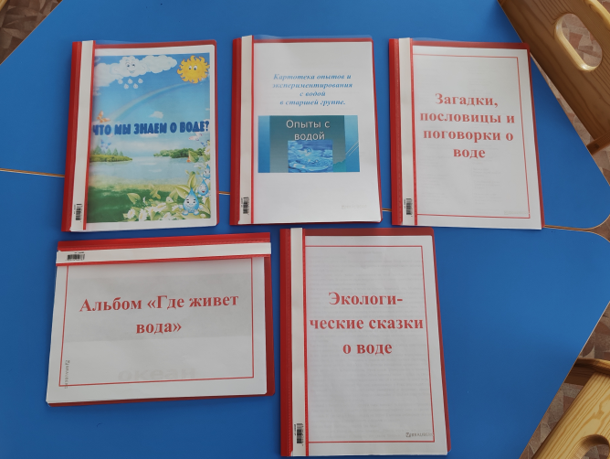
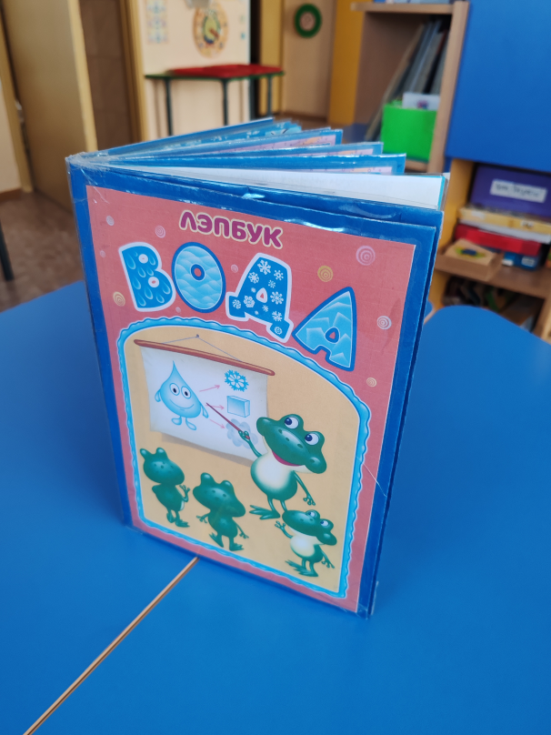

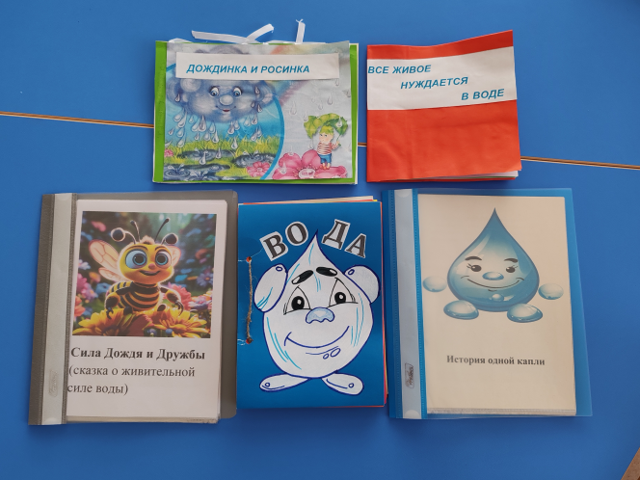
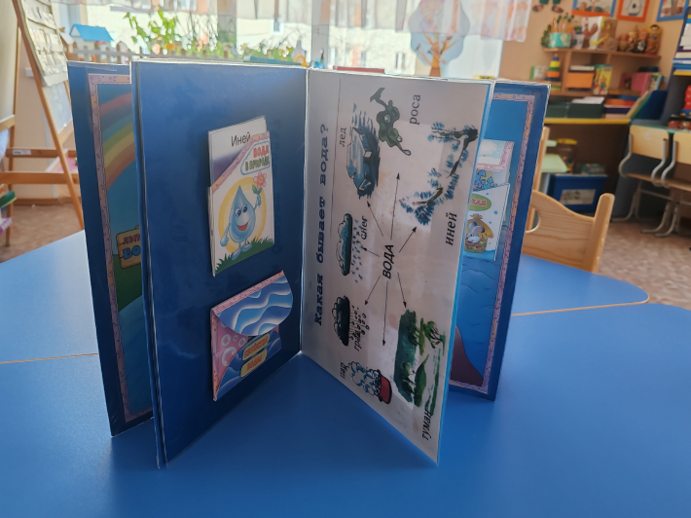

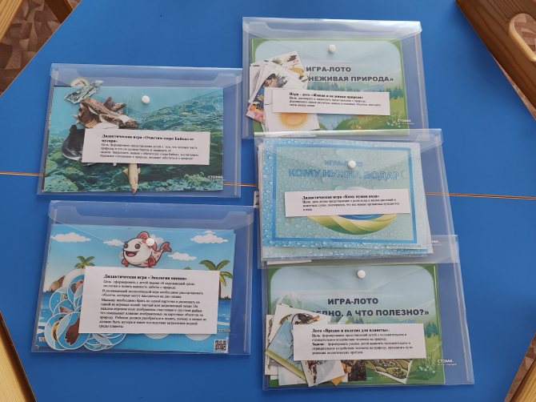
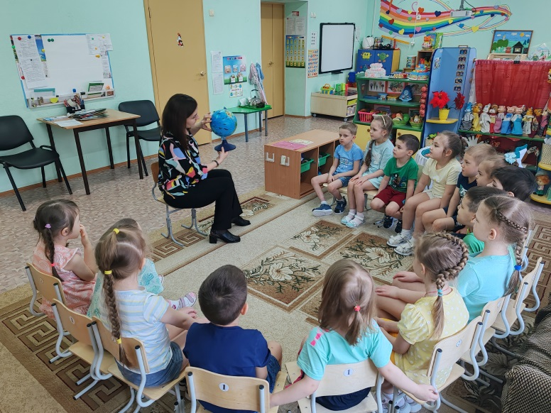

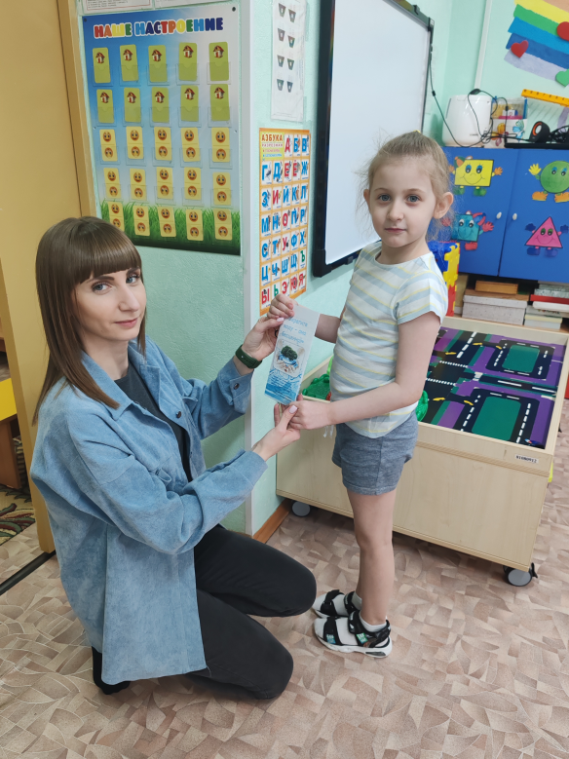
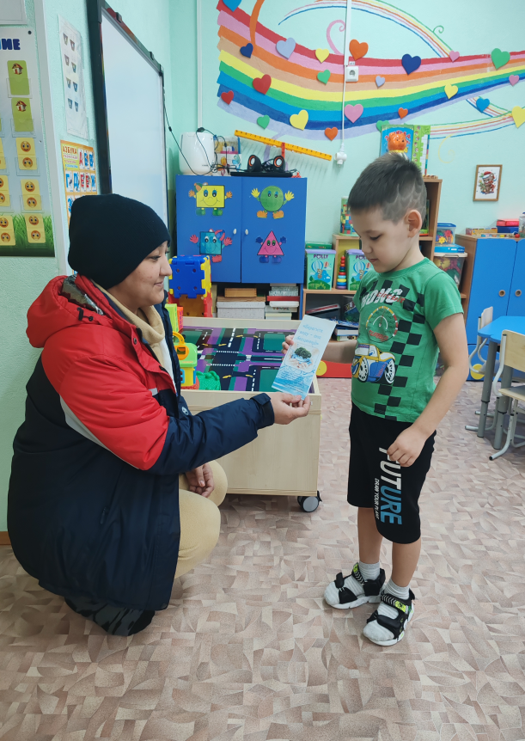

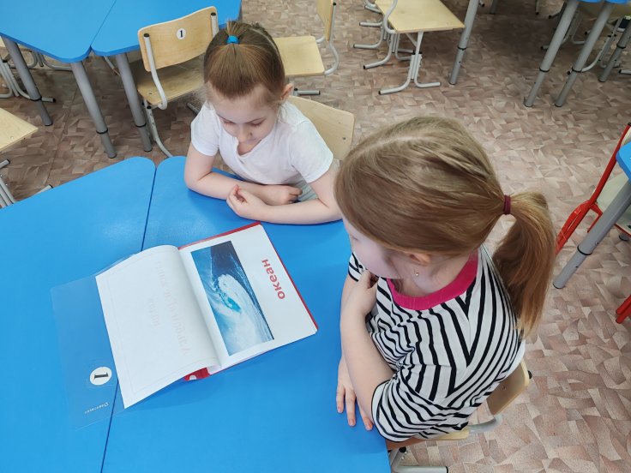
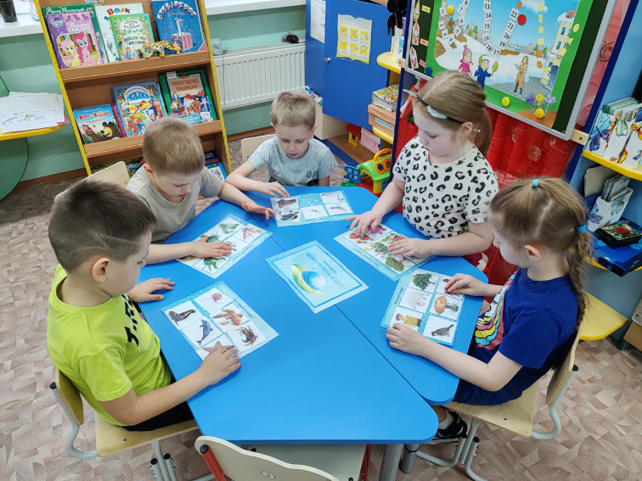

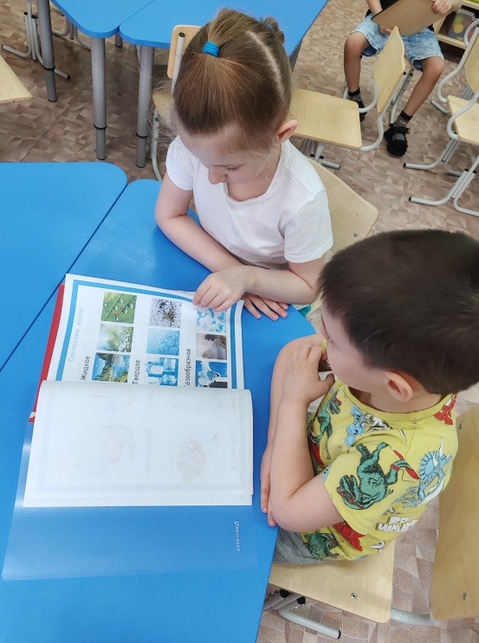
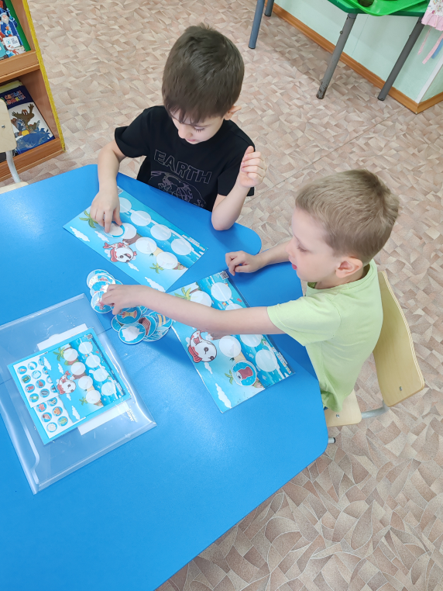

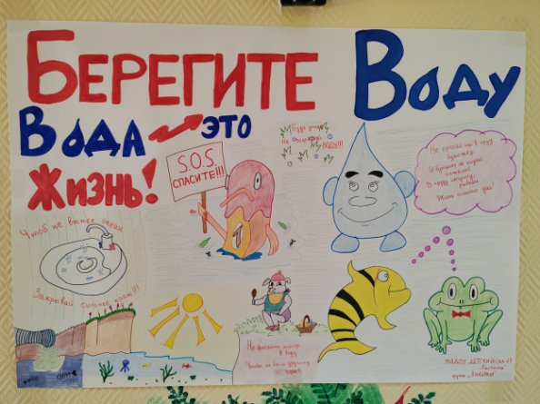
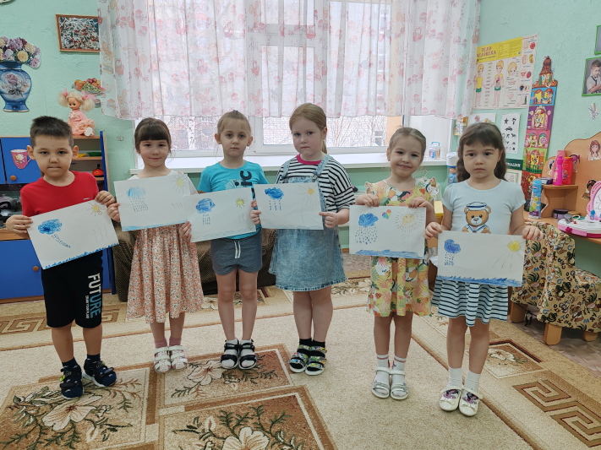

ОПЫТ
«ВОДА - ЭТО ЖИДКОСТЬ»
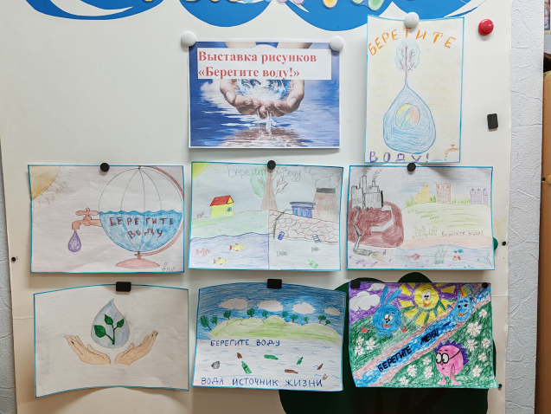
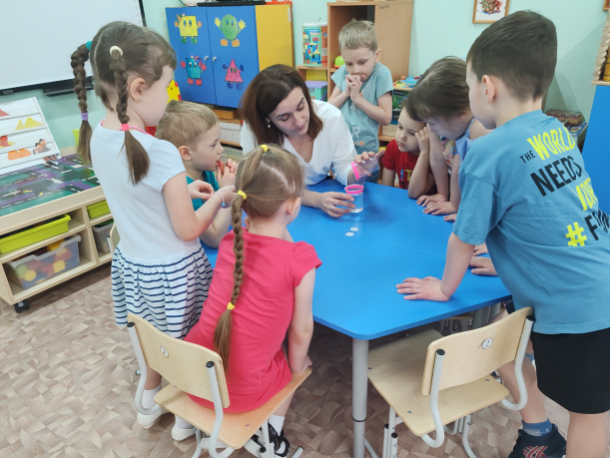

ОПЫТ
«ВОДА НЕ ИМЕЕТ ВКУСА»
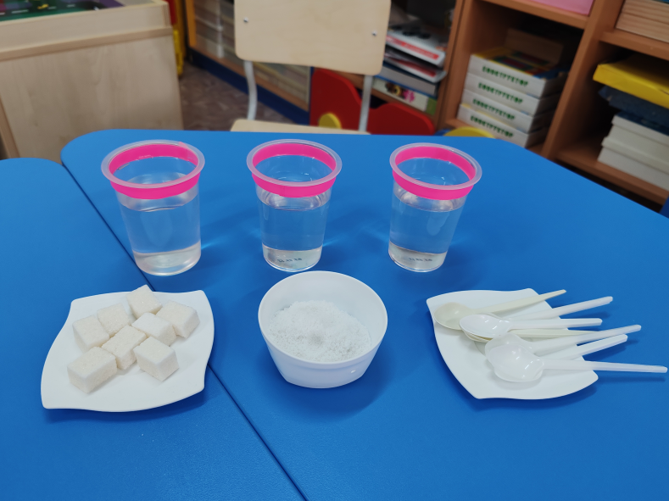
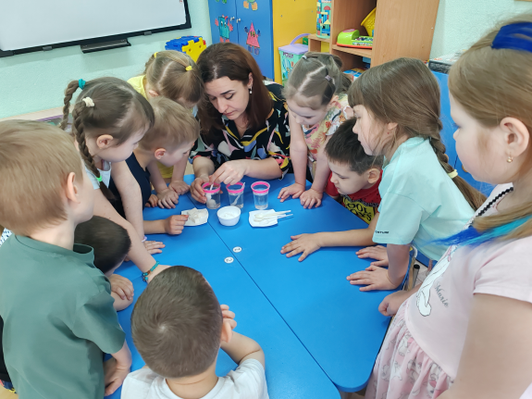

ОПЫТ
«ВОДА ТЯЖЕЛЕЕ ВОЗДУХА»
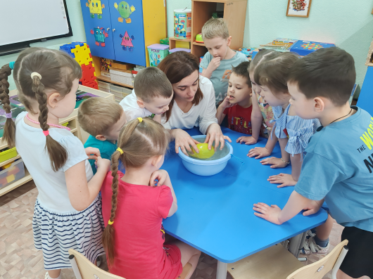
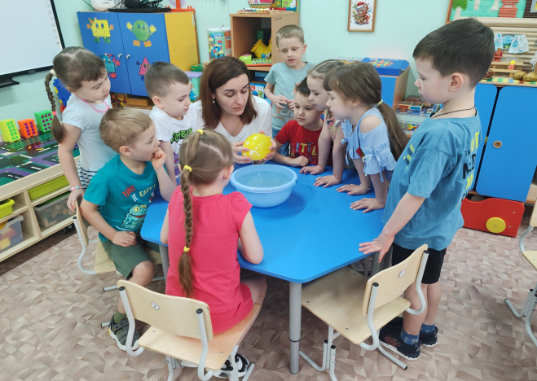

ОПЫТ
«ЗАМОРАЖИВАЕМ ВОДУ»
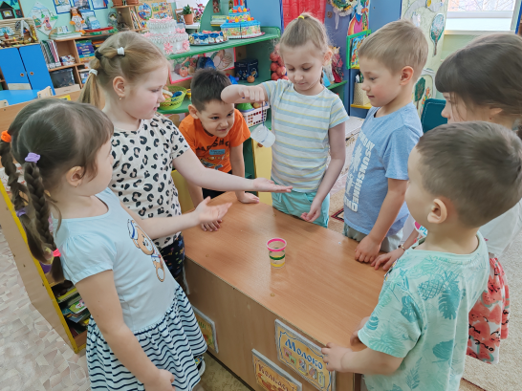
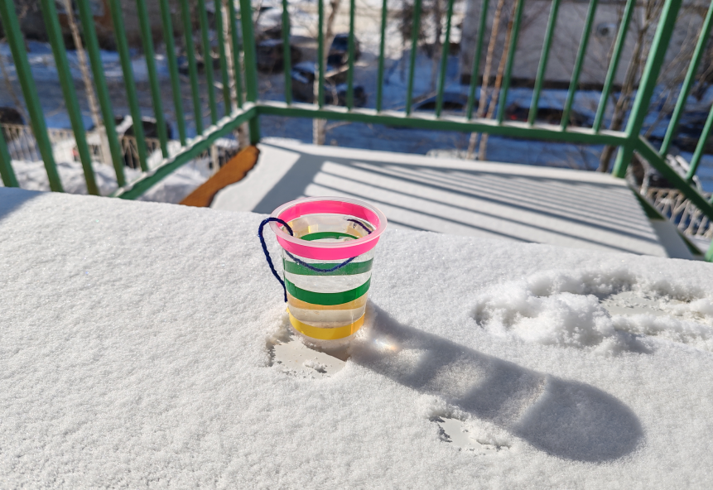
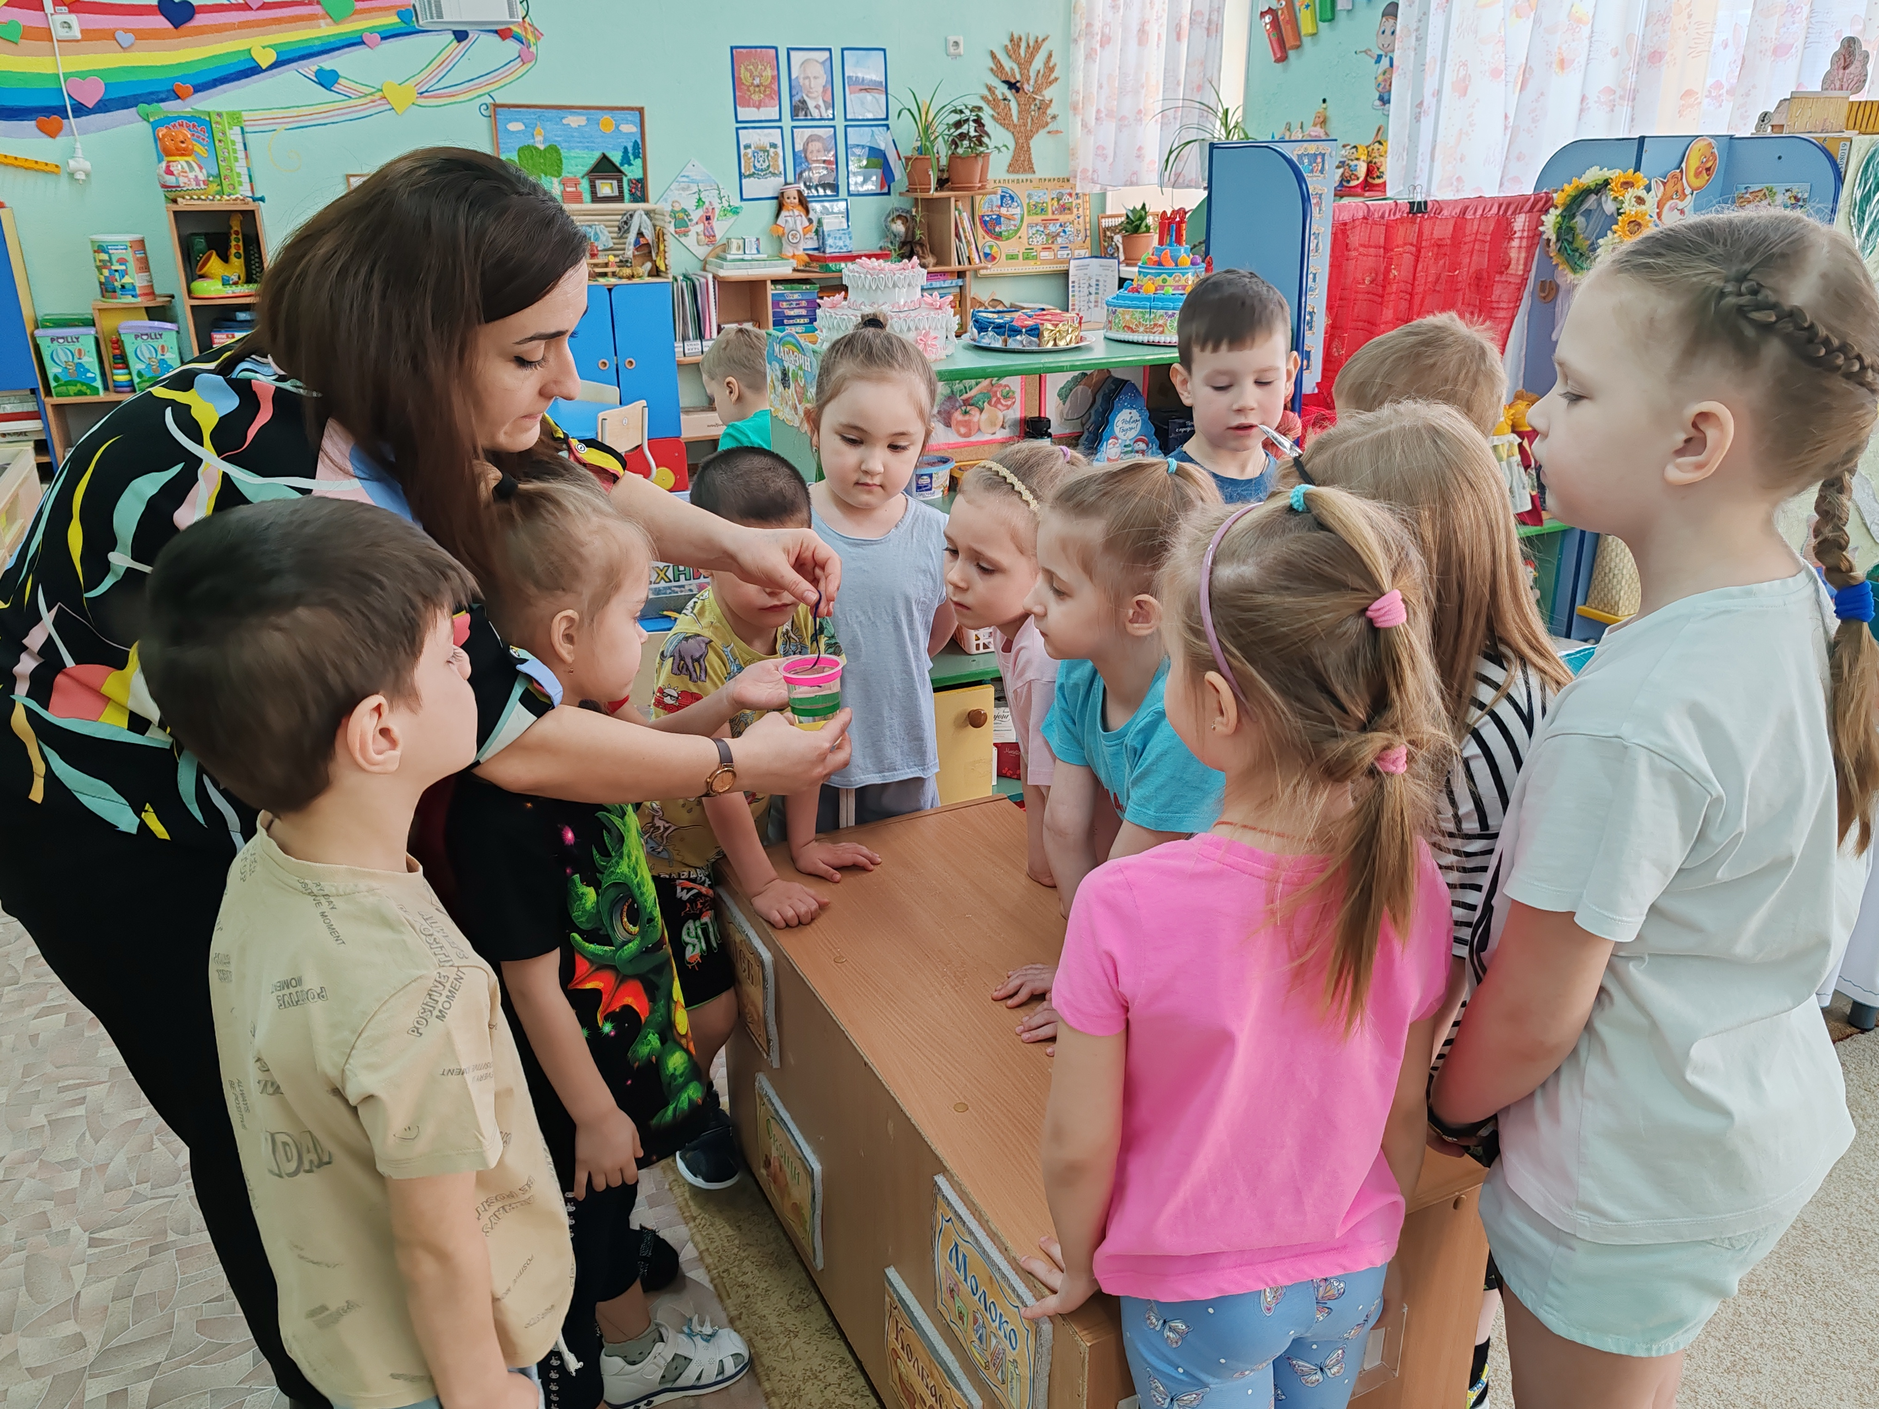

ОПЫТ
«ПАР - ЭТО ТОЖЕ ВОДА

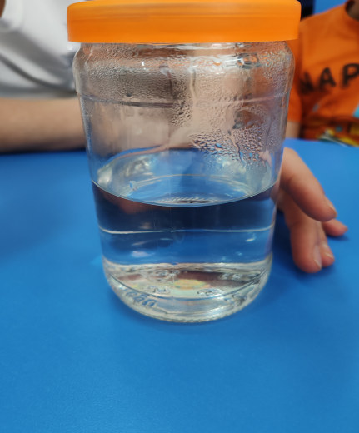
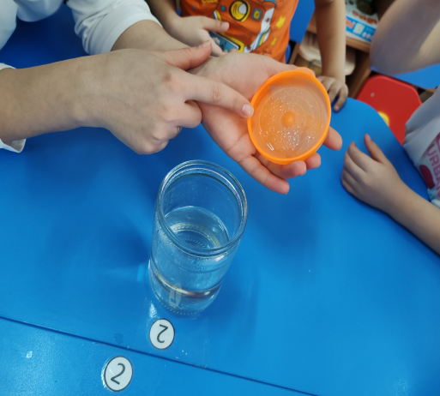
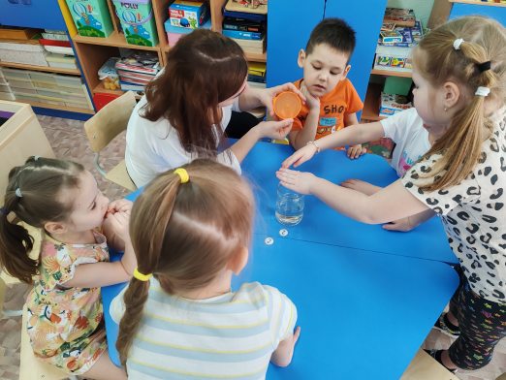

ОПЫТ
«МОЖНО ЛИ ПИТЬ ТАЛУЮ ВОДУ?»

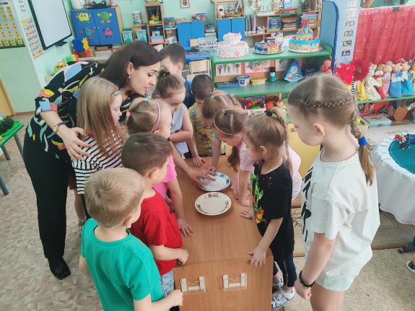
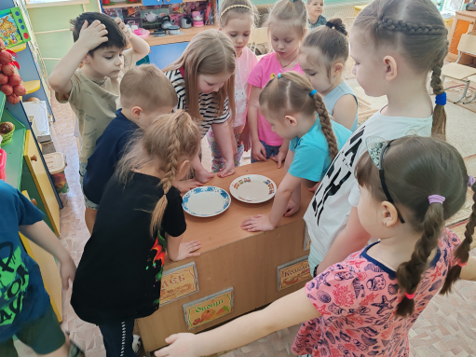
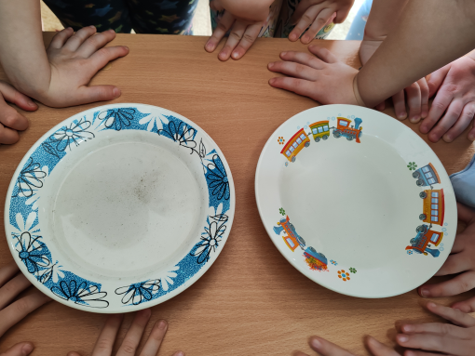

ОПЫТ
«ФИЛЬТРОВАНИЕ ВОДЫ»
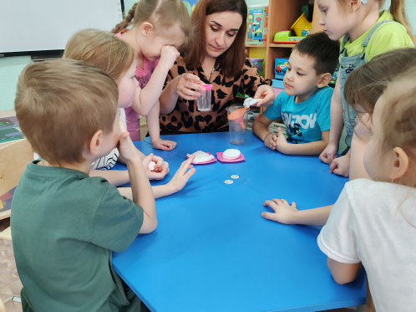
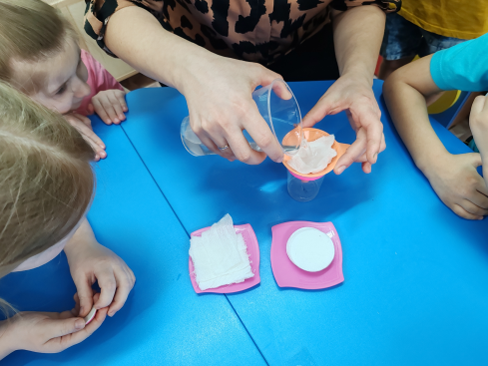
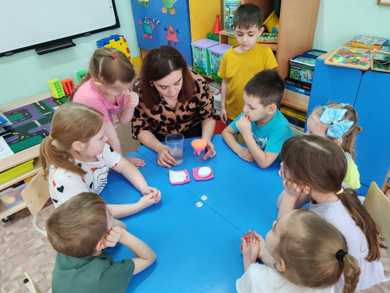

ОПЫТ
«РАДУЖНАЯ ВОДА»

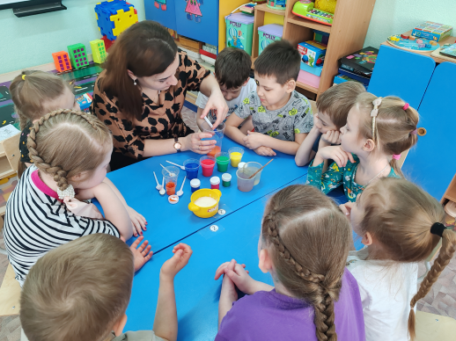
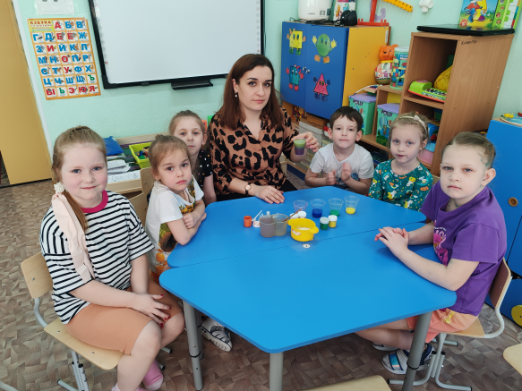
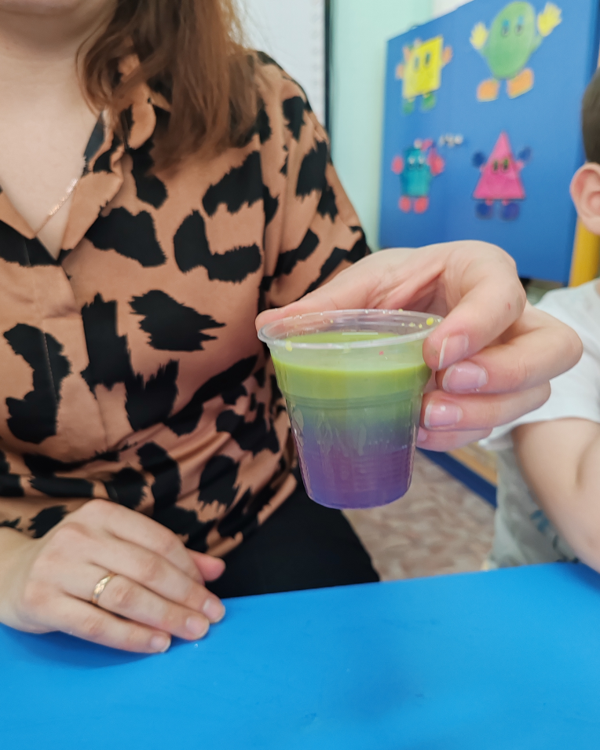

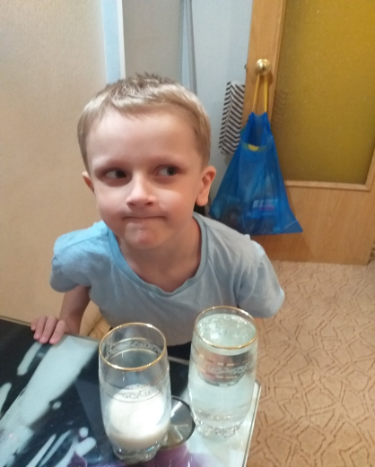
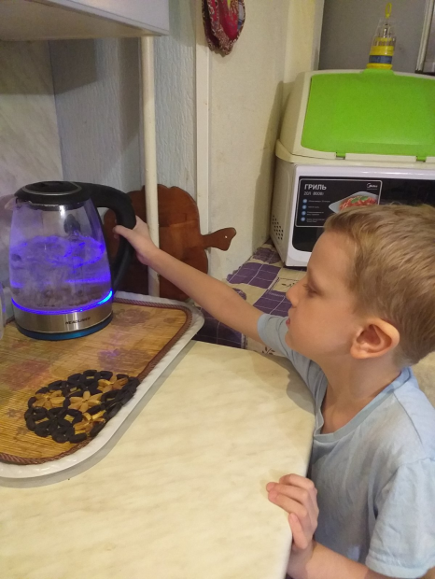
ОПЫТЫ С РОДИТЕЛЯМИ В ДОМАШНИХ УСЛОВИЯХ
